ЎЗБЕКИСТОН РЕСПУБЛИКАСИ

ОЛИЙ ВА ЎРТА МАХСУС ТАЪЛИМ ВАЗИРЛИГИ

ОЛИЙ ТАЪЛИМ ТИЗИМИ ПЕДАГОГ ВА РАҲБАР КАДРЛАРИНИ ҚАЙТА ТАЙЁРЛАШ ВА УЛАРНИНГ МАЛАКАСИНИ ОШИРИШНИ ТАШКИЛ ЭТИШ БОШ ИЛМИЙ - МЕТОДИК МАРКАЗИ

ФАРҒОНА ДАВЛАТ УНИВЕРСИТЕТИ ҲУЗУРИДАГИ ПЕДАГОГ КАДРЛАРИНИ ҚАЙТА ТАЙЁРЛАШ ВА УЛАРНИНГ МАЛАКАСИНИ ОШИРИШ МИНТАҚАВИЙ МАРКАЗИ

“КИМЁ ФАНИНИ ЎҚИТИШДА АХБОРОТ
ТЕХНОЛОГИЯЛАРНИНГ ҚЎЛЛАНИШИ”

Тузувчи: М. М. Сидиқов

Фарғона 2017

Тузувчилар: |  | ФарДУ Ахборот технологиялар кафедра ўқитувчиси  М. М. Сидиқов
Тақризчи: |  | ФарДУ Ахборот технологиялар кафедраси мудири И Ҳайдаров  ФарДУ Физика-математика факультет декани К Қодиров

МУНДАРИЖА
I. ИШЧИ ДАСТУР 4
II. МОДУЛНИ ЎҚИТИШДА ФОЙДАЛАНИЛАДИГАН ИНТРЕФАОЛ ТАЪЛИМ МЕТОДЛАРИ. 10
III. НАЗАРИЙ МАШҒУЛОТ МАТЕРИАЛЛАРИ 114
IV. АМАЛИЙ МАШҒУЛОТ МАТЕРИАЛЛАРИ 49
V. КЕЙСЛАР БАНКИ 55
VI. МУСТАҚИЛ ТАЪЛИМ МАВЗУЛАРИ 57
VII. ГЛОССАРИЙ 58
VIII. АДАБИЁТЛАР РЎЙҳАТИ 60

I. ИШЧИ ДАСТУР
Кириш
Мазкур дастур Ўзбекистон Республикаси Президентининг 2015 йил 12 июндаги “Олий таълим муассасаларининг раҳбар ва педагог кадрларини қайта тайёрлаш ва малакасини ошириш тизимини янада такомиллаштириш чора-тадбирлари тўғрисида”ги ПФ-4732-сон Фармонидаги устувор йўналишлар мазмунидан келиб чиққан ҳолда тузилган бўлиб, у замонавий талаблар асосида қайта тайёрлаш ва малака ошириш жараёнларининг мазмунини такомиллаштириш ҳамда олий таълим муассасалари педагог кадрларининг касбий компетентлигини мунтазам ошириб боришни мақсад қилади.
Жамият тараққиёти нафақат мамлакат иқтисодий салоҳиятининг юксаклиги билан, балки бу салоҳият ҳар бир инсоннинг камол топиши ва уйғун ривожланишига қанчалик йўналтирилганлиги, инновацияларни тадбиқ этилганлиги билан ҳам ўлчанади. Демак, таълим тизими самарадорлигини ошириш, педагогларни замонавий билим ҳамда амалий кўникма ва малакалар билан қуроллантириш, чет эл илғор тажрибаларини ўрганиш ва таълим амалиётига тадбиқ этиш бугунги куннинг долзарб вазифасидир. “Кимёвий жараёнларни компютерда моделлаштириш” модули айнан мана шу йўналишдаги масалаларни ҳал этишга қаратилган.
Дастур мазмуни олий таълимнинг норматив-ҳуқуқий асослари ва қонунчилик нормалари, илғор таълим технологиялари ва педагогик маҳорат, таълим жараёнларида ахборот-коммуникация технологияларини қўллаш, амалий хорижий тил, тизимли таҳлил ва қарор қабул қилиш асослари, махсус фанлар негизида илмий ва амалий тадқиқотлар, технологик тараққиёт ва ўқув жараёнини ташкил этишнинг замонавий услублари бўйича сўнгги ютуқлар, педагогнинг касбий компетентлиги ва креативлиги, глобал интернет тармоғи, мультимедиа тизимлари ва масофадан ўқитиш усулларини ўзлаштириш бўйича янги билим, кўникма ва малакаларини шакллантиришни назарда тутади.
Ушбу дастурда ахборот коммуникация учун операцион тизимлар, иловалар структураси, QSAR/QSPR таҳлили, дескрипторлар ҳақида тушунча бериш, ишончли математик моделлар тузиш, моддалар тузилиш формулалари ва биологик фаолликлари орасидаги боғлиқликни ўрганиш PASS программаси хақида тушунча бериш, молекуляр докинг ва унинг соҳасида ишлатиладиган мажмуаларни билиш.

Модулнинг мақсади ва вазифалари

“Кимё фанини ўқитишда ахборот технологияларнинг қўлланиши” модулининг мақсад ва вазифалари:
- ахборот коммуникация технологиялари учун операцион тизимлар, иловалар структураси, QSAR/QSPR таҳлили, дескрипторлар ҳақида тушунча бериш, ишончли математик моделлар тузиш, моддалар тузилиш формулалари ва биологик фаолликлари орасидаги боғлиқликни ўрганиш PASS программаси хақида тушунча бериш, молекуляр докинг ва унинг соҳасида ишлатиладиган мажмуаларни билиш.

Модуль бўйича тингловчиларнинг билими, кўникмаси, малакаси ва компетенцияларига қўйиладиган талаблар

“Кимё фанини ўқитишда ахборот технологияларнинг қўлланиши” модулини ўзлаштириш жараёнида амалга ошириладиган масалалар доирасида:
Тингловчи:
- модуль,ўқитиш модули, кредит,рейтинг тушунчаси;
- технологиялаштириш қоидалари, тамойиллар;
- назорат жараёнини ташкил этиш;
- интерфаол технологиялар ва улардан самарали фойдаланиш ҳақида билимларга эга бўлиши;
Тингловчи:
- ахборот технологияларнинг тизимида фойдаланувчи интерфейсини ярата олиш;
- иловаларда ҳодисалар ва жараёнлар билан ишлаш;
- иловаларда маълумотлар базаси ва контент провайдерлардан фойдаланиш;
- интерфаол услублардан фойдаланиш кўникма ва малакаларини эгаллаши;
Тингловчи:
- ўз соҳасига оид ахборотни мантиқий блокларга ажратиш ва аниқ, лўнда, тушунарли равишда баён этиш;
- модулли ёндашув асосида ўқув жараёнини ташкил этиш;
- технологик ёндашув асосида таълим ва тарбия жараёнини бошқариш;
- мулоқотга киришиш ва мустақил фаолиятни ташкил этиш юзасидан компетенцияларни эгаллаши лозим.

Модулни ташкил этиш ва ўтказиш бўйича тавсиялар
“Кимё фанини ўқитишда ахборот технологияларнинг қўлланиши” курси маъруза ва амалий машғулотлар шаклида олиб борилади.
Курсни ўқитиш жараёнида таълимнинг замонавий методлари, педагогик технологиялар ва ахборот-коммуникация технологиялари қўлланилиши назарда тутилган:
- маъруза дарсларида замонавий компьютер технологиялари ёрдамида презентацион ва электрон-дидактик технологиялардан;
- ўтказиладиган амалий машғулотларда техник воситалардан, экспресс-сўровлар, тест сўровлари, ақлий ҳужум, гуруҳли фикрлаш, кичик гуруҳлар билан ишлаш, коллоквиум ўтказиш, ва бошқа интерактив таълим усулларини қўллаш назарда тутилади.

Модулнинг ўқув режадаги бошқа модуллар билан боғлиқлиги ва узвийлиги
“Кимё фанини ўқитишда ахборот технологияларнинг қўлланиши” модули мазмуни ўқув режадаги биринчи блок ва мутахассислик фанларининг барча соҳалари билан ўқув модуллари билан узвий боғланган ҳолда педагогларнинг мобил иловалар яратиш бўйича касбий педагогик тайёргарлик даражасини оширишга хизмат қилади.

Модулнинг олий таълимдаги ўрни
Модулни ўзлаштириш орқали тингловчилар ахборот технологияларни қўллашни ўрганиш, амалда қўллаш ва баҳолашга доир касбий компетентликка эга бўладилар.

Модул бўйича соатлар тақсимоти
№ |  | Модул мавзулари | Тингловчининг ўқув юкламаси, соат
 |  | Модул мавзулари | Ҳаммаси | Аудитория ўқув юкламаси |  |  | Мустақил таълим
 |  | Модул мавзулари | Ҳаммаси | Жами | жумладан |  | Мустақил таълим
 |  |  |  |  | Назарий машғулот | Амалий машғулот | Мустақил таълим
1. | Кимёвий бирикмаларнинг биологик фаолликларини назарий баҳолаш усуллари. Фаоллик моделлари. Скрининг усуллари. |  | 6 | 4 | 2 | 2 | 2
2. | ЯМР, ИҚ ва УБ-спектрларини интерпретация қилишда қўлланиладиган мажмуалар. Тузилиш формуласи асосида назарий олинган ҳамда тажрибада олинган спектрлар орасидаги боғлиқлик математик моделларини тузиш |  | 6 | 4 | 2 | 2 | 2
 | Жами |  | 12 | 8 | 4 | 4 | 4

НАЗАРИЙ МАШҒУЛОТЛАР МАЗМУНИ

1 - мавзу: Кимёвий бирикмаларнинг биологик фаолликларини назарий баҳолаш усуллари. Фаоллик моделлари. Скрининг усуллари

QSAR ва QSPR (Quantitative Structure-Property Relationships) соҳаларида 1-босқичда бир қатор бирикмалар учун дескрипторлар махсус программаларда (Масалан, Dragon, Padel) ҳисобланади. Ундан кейин ушбу дескрипторлар ва биологик фаоллик катталиклари асосида математик моделлар тузилади. Математик моделлар ҳам махсус программалар (масалан, BuildQsar) ёрдамида тузилади. Моделларни тузиш жараёнида бир неча шартлар қўйилади. Битта дескрипторли, иккита, учта, тўртта ва ҳоказо дескрипторли моделлар тузиш мумкин, фақат корреляция коэффициенти R²≥0.7 бўлиши шарт. Яна, шунингдек, ўрганилаётган бирикмалар сонига боғлиқ ҳолда моделда максимум нечта дескриптор бўлиши танланади.

2 - мавзу: ЯМР, ИҚ ва УБ-спектрларини интерпретация қилишда қўлланиладиган мажмуалар. Тузилиш формуласи асосида назарий олинган ҳамда тажрибада олинган спектрлар орасидаги боғлиқлик математик моделларини тузиш

Айрим олимлар томонидан ултрабинафша (УБ)-, инфрақизил (ИҚ)- ва ядро магнит резонанси (ЯМР) спектроскопия усуллари квант-кимёнинг “экспериментал” усуллари қаторига киритилган. Бу қаторга бирикмаларнинг ионланиш потенциалини (Купманс теоремасига кўра Э_{ЮБМО}) аниқлаб берувчи фотоэлектрон спектроскопия (Photoelektron spectroscopy-PES) усули киритилган. Яна, шунингдек, оксидланиш ва қайтарилиш потенциалини аниқловчи полярография ҳамда электрон трансмиссион спектроскопия (ETS) усуллари киритилган. (ETS) спектроскопияси бирикмаларнинг электронга мойиллигини, яъни қуйи бўш МО энергиялари ҳақида маълумотлар берилган (усул жуда кам ишлатилади).

АМАЛИЙ МАШҒУЛОТ МАЗМУНИ

1-амалий машғулот:
QSAR ва QSPR (Quantitative Structure-Property Relationships) соҳаларида ҳисоблаш.

Chem Office дастурида берилган модданинг структурасини тузиш, бу модда учун ишончли модел тузиш, унинг геометриясини оптималлаштириш, хос дескрипторларни махсус дастурда аниқлаш, модданинг айнан қайси фаолликка эга эканлиги ҳақида ҳисобот тузиш ва натижаларни интерпретация қилиш ва умумлаштириш.

2-амалий машғулот:
ChemOffice ва ACDLabs, HyperChem дастурлари ёрдамида органик бирикмаларнинг ЯМР (¹Н, ¹³С), ИҚ- ва УБ спектрларини интерпретация қилиш

ChemDraw, ChemWindow вa IsisDraw, HyperChem дастурларида бирикмаларнинг икки ўлчамли геометриясини чизиш, чизилган структура формуласи асосида модданинг мумкин бўлган фаолликларини аниқлаб берадиган усуллар, биологик фаоллик ва тузилиш формуласи орасидаги нисбатни математик ифодаловчи модел билан танишиш, фаол марказлари аниқ бўлмаган ҳолларда фаол марказларни аниқлаб берувчи махсус дастурларни кўрсатиш, молекуляр докинг методи берадиган имкониятлари билан танишиш.

ЎҚИТИШ ШАКЛЛАРИ
Мазкур модулни ўқитиш жараёнида таълимнинг замонавий методлари, педагогик технологиялар ва ахборот-коммуникация технологиялари қўлланилиши назарда тутилган:
маъруза дарсларида замонавий компьютер технологиялари ёрдамида презентацион ва интерфаол педагогик (Ақлий хужим, Венн диаграммаси, концептуал жадвал) усул ва технологиялардан фойдаланилади;
ўтказиладиган амалий машғулотларда техник воситалардан, график органайзерлардан, кейслардан фойдаланиш, гуруҳли фикрлаш, кичик гуруҳлар билан ишлаш, блиц-сўровлардан ва бошқа интерактив таълим усулларини қўллаш назарда тутилади.
БАҲОЛАШ МЕЗОНИ

№ | Ўқув-топшириқ турлари | Максимал балл | Баҳолаш мезони
№ | Ўқув-топшириқ турлари | 2,5 | "аъло"  2,2-2,5 | "яхши"  1,8-2,1 | "ўрта"  1,4-1,7
1. | Тест-синов топшириқларини бажариш | 0,5 | 0,4-0,5 | 0,34-0,44 | 0,28-0,3
2. | Ўқув-лойиҳа ишларини бажариш | 1 | 0,9-1 | 0,73-0,83 | 0,56-0,7
3. | Мустақил иш топшириқларини бажариш | 1 | 0,9-1 | 0,73-0,83 | 0,56-0,7

II. МОДУЛНИ ЎҚИТИШДА ФОЙДАЛАНИЛАДИГАН ИНТРЕФАОЛ ТАЪЛИМ МЕТОДЛАРИ

“SWOT-таҳлил” методи
Методнинг мақсади: мавжуд назарий билимлар ва амалий тажрибаларни таҳлил қилиш, таққослаш орқали муаммони ҳал этиш йўлларни топишга, билимларни мустаҳкамлаш, такрорлаш, баҳолашга, мустақил, танқидий фикрлашни, ностандарт тафаккурни шакллантиришга хизмат қилади.
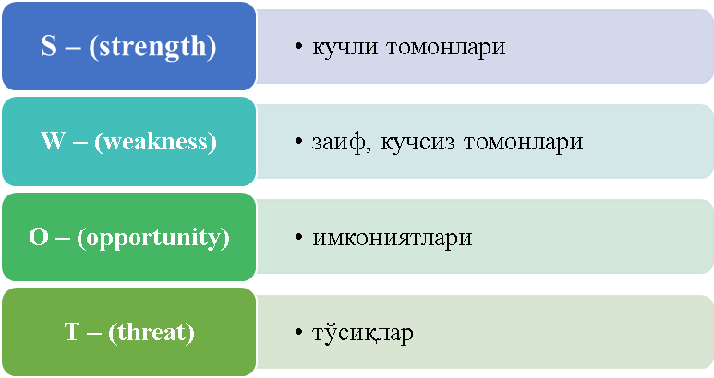

Намуна: ChemDraw, ChemWindow вa IsisDraw, HyperChem программаларининг SWOT таҳлилини ушбу жадвалга туширинг.

S | ChemDraw, ChemWindow вa IsisDraw дастурлари | бирикмаларнинг икки ўлчамли геометрияси чизилади.
W | ChemOffice дастури | икки ўлчамли бирикма геометриясини уч ўлчамли ҳолатга ўтқазади
O | ChemOffice ва ACDLabs дастурлари | салициламиннинг ЯМР (¹Н, ¹³С) спектрларини интерпретация қилинг
T | HyperChem программаси | салициламиннинг ИҚ- ва УБ-спектрларни олиб, интерпретация қилинади.

Б/Б/Б техникасини қўллаш бўйича кўрсатма.
1. Маъруза режасига мос ҳолда 2-устунни тўлдиринг.
2. Ўйланг, жуфтликда ҳал этинг ва жавоб беринг, ушбу саволлар бўйича нимани биласиз, 3-устунни тўлдиринг.
3. Ўйланг, жуфтликда ҳал этинг ва жавоб беринг, ушбу саволлар бўйича нимани билиш керак, 4-устунни тўлдиринг.
4. Маърузани тингланг ва визуал материаллар билан танишинг.
5. 5-устунни тўлтиринг.

Б/Б/Б жадвали (Биламан/Билишни хохлайман/Билдим)
Биламан | Билишни хоҳлайман | Билиб олдим
Липидлар органик эритувчиларда эрийдиган ва сувда эримайдиган табиий бирикмалар. Ўсимлик, ҳайвон ва одам организмларида учрайди. | Липидларни ажратиб олиш, одам организмига зарар келтирмайдиган липидларни билиш ва улардан оқилона фойдаланиш. | Липидлар ҳужайраларни ўраб турадиган мембраналар таркибига киради. Улар мембраналарнинг асосий компонентларидан бири. Липидлар тузилишида асосан юқори ёғ кислоталар алоҳида ўрин тутади.


III. НАЗАРИЙ МАШҒУЛОТ МАТЕРИАЛЛАРИ
1-МАВЗУ. КИМЁВИЙ БИРИКМАЛАРНИНГ БИОЛОГИК ФАОЛЛИКЛАРИНИ НАЗАРИЙ БАҲОЛАШ УСУЛЛАРИ. ФАОЛЛИК МОДЕЛЛАРИ. СКРИНИНГ УСУЛЛАРИ

РЕЖА:
  - Фармакологик ҳаражатларни қисқартириш йўллари. In vivo, in vitro ва in silico тушунчалари
  - QSAR/QSPR. Дескрипторлар ҳақида тушунча. Ишончли математик моделлар тузиш
  - Моддалар тузилиш формулалари ва биологик фаолликлари орасидаги боғлиқликни ўрганиш. PASS программаси
  - Молекуляр докинг. Макромолекулалар ва лигандларнинг электрон базалари. Докинг соҳасида ишлатиладиган мажмуалар

Таянч иборалар: Молекуляр докинг, QSAR, биологик фаоллик, математик модел, LogP, In Silico, AutoDock, PASS

1.1. Фармакологик ҳаражатларни қисқартириш йўллари. In vivo, in vitro ва in silico тушунчалари
Маълумки, янги доривор бирикмалар дастлаб ҳужайралардаги (In Vitro) изланишлар натижасида, ундан кейин тирик организмлардаги (қуён, сичқон, каламуш ва б., In Vivo) фармакологик изланишлар натижасида аниқланади.
Чет эл статистик маълумотларига кўра битта дори препаратини анъанавий усулда, яъни ҳар бир синтез қилинган бирикмани фармакологиясини ўрганиш орқали янги доривор бирикмаларни яратиш учун 13 йилдан ортиқ вақт ва 1.728 млн. US $ маблағ сарф бўлиши мумкин экан. Шунинг учун дунё олимларини маблағларни тежаш, қисқартириш усуллари ва йўналтирилган синтезлар асосида янги доривор моддаларни синтез қилиш усулларини ишлаб чиқариш долзарб вазифа саналган.
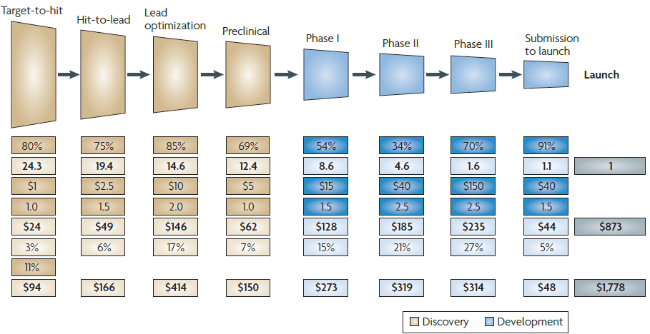

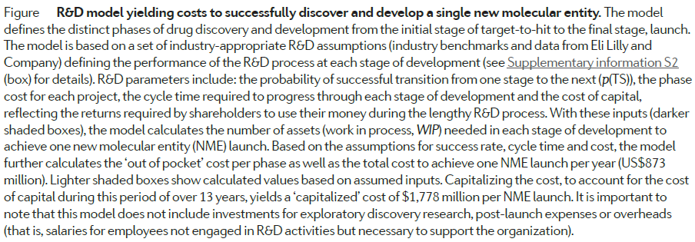
Бу соҳадаги биринчи қадам Хэнч томонидан 1960 йилда қўйилди. У айрим бирикмаларнинг биологик фаолликлари уларнинг липид қўшқатламидан ўтишини ифодаловчи LogP (октанол/сув) катталиги билан параболик боғлиқликка эга эканлигини кўрсатди. Бошқача қилиб айтганда, Хэнч биологик фаоллик ва тузилиш формуласи орасидаги нисбатни математик ифодаловчи модел тузди ва шунинг билан биргаликда бугунги кунда оммалашган QSAR (Quantitative Structure-Activity Relationship, Структура-фаоллик миқдорий боғлиқлиги) соҳасига асос солди.
Бугунги кунда, назарий жиҳатдан янги дори-дармон бўлиши мумкин бўлган лидер бирикмаларни топишнинг назарий усуллари умумлаштирилган ҳолда In Silico усуллари деб юритилмоқда. In Silico усулларига QSAR, молекуляр докинг (Molecular Docking), виртуал скрининг (Virtual Screening) усулларини киритиш мумкин.
Биологик фаолликни кўрсатувчи экспериментал катталиклар (In vitro, In vivo):
LD50 – lethal dose 50% [LD50, mg/kg] - log[1/(mol/kg)] toxicity (токсичность – заҳарлилик даражаси);
IC50 –inhibitory concentration (In vitro);
EC50 – ёки ED50 – effective concentration (dose) In vivo.

1.2. QSAR/QSPR. Дескрипторлар ҳақида тушунча. Ишончли математик моделлар тузиш
QSAR ва QSPR (Quantitative Structure-Property Relationships) соҳаларида 1 босқичда бир қатор бирикмалар учун дескрипторлар махсус программаларда (Масалан, Dragon, Padel) ҳисобланади. Ундан кейин ушбу дескрипторлар ва биологик фаоллик катталиклари асосида математик моделлар тузилади. Математик моделлар ҳам махсус программалар (масалан, BuildQsar) ёрдамида тузилади. Моделларни тузиш жараёнида бир неча шартлар қўйилади. Битта дескрипторли, иккита, учта, тўртта ва ҳоказо дескрипторли моделлар тузиш мумкин, фақат корреляция коэффициенти R²≥0.7 бўлиши шарт. Яна, шунингдек, ўрганилаётган бирикмалар сонига боғлиқ ҳолда моделда максимум нечта дескриптор бўлиши танланади:
ND=NC/5,
ND-number of descriptors (Дескрипторлар сони).
NC-number of compounds (Бирикмалар сони).
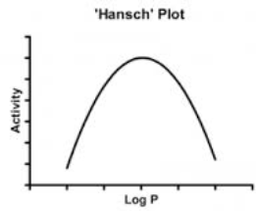
Quantitative Structure Activity Relationships (QSAR)

Ушбу ифодага кўра, ўрганилаётган бирикмалар сони 40 та бўлса, дескрипторлар сони саккизтагача бўлган математик моделлар тузиш мумкин.

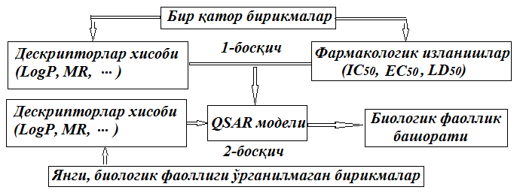

1.1-pасм. QSAR/QSPR усуллари умумий стратегияси

Quantitative Structure Activity (Property) Relationships – Структура Фаоллик орасидаги миқдорий боғлиқлик .
Дескриптор – органик моддалар тузилишинининг ўзига хос хусусиятларини характерловчи параметр. Бирикма структура формуласидан ҳисобланадиган ҳар қандай сон дескриптор бўлиши мумкин. Масалан, молекуляр масса, атом зарядлари ва б.қ.

Дескрипторлар (6000 дан ортиқ)

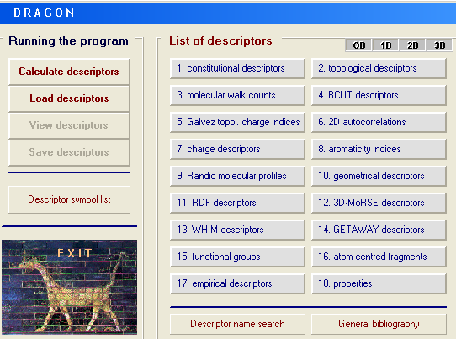

Моделлар

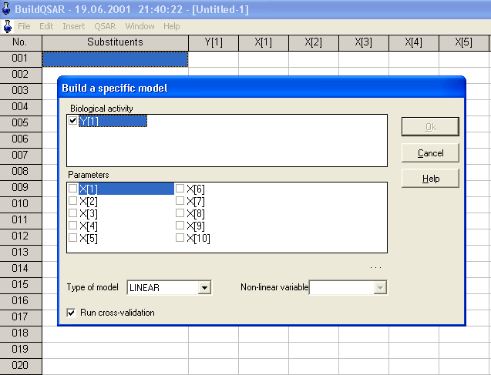

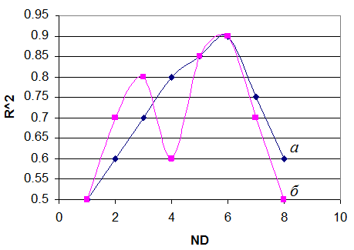
1.2-pасм. Корреляция коэффициенти ва дескрипторлар сони боғлиқлиги диаграммаси.

Лекин шуни назарда тутиш керакки, корреляция коэффициенти ва дескрипторлар сони боғлиқлик диаграммаси фақат битта максимумга эга бўлиши керак (1.2-расм, б.қ.). Акс ҳолда, тузилган модел нотўғри саналади. Ишончли моделлар тузиш муҳим аҳамият касб қилади. Тажрибада тасдиқланган моделларгина ишончли бўлади. Шундан келиб чиққан ҳолда, ўрганилаётган бирикмалар икки гуруҳга ажратилади: 1) ишчи гуруҳ; 2)тест гуруҳ. Қандай моделлар ишончли бўла олади? Албатта, тажриба йўли билан тасдиқланганлари!
Умумий бирикмалар сони (100%)
- Ишчи гуруҳ (75-80%)
- Тест гуруҳ (20-25%)
Бирикмаларни бу гуруҳларга спонтан кўринишда ёки маълум бир тартиб (масалан, фаоллик камайиши) асосида ажратиш мумкин. Ишчи гуруҳнинг дескрипторлари ёрдамида модел тузилади ва олинган моделлар тест гуруҳи моддаларида синаб кўрилади. Агар R²_{test} ≥0.7 бўлса, топилган моделлар ишончли бўлади. Қуйида айрим бирикмаларнинг эрувчанлигини ўрганиш бўйича олинган моделлар келтирилган:

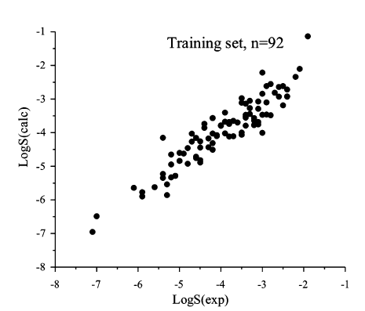

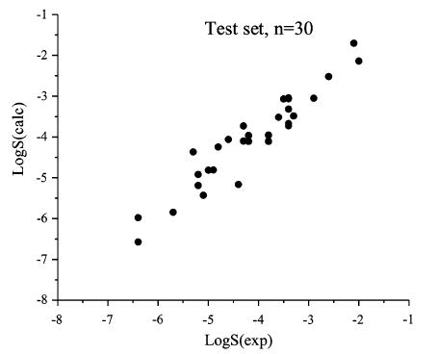

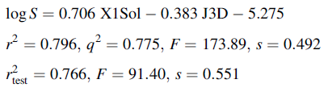
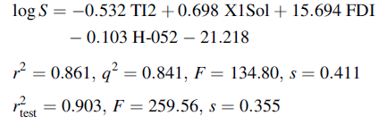
Тўртта дескрипторли модел иккита дескрипторли моделга нисбатан корреляция коэффициентларининг катталиги билан ажралиб турибди.

1.3. Моддалар тузилиш формулалари ва биологик фаолликлари орасидаги боғлиқликни ўрганиш. PASS программаси
In Silico соҳасида чизилган структура формуласи асосида мумкин бўлган фаолликларни аниқлаб берадиган усул ҳам мавжуд. Бу усул ҳозирча ягона бўлган PASS (Prediction Activity Spectra for Substances) усули бўлиб, ҳар бир структура учун 6400 та фаолликнинг қайси бирлари кўрсаткичи юқорилигини аниқлаб беради (1.3-расм). Фаоллик кўрсаткичи (Ра) 0.9 яъни 90%-дан юқори бўлса, ушбу бирикманинг шу фаолликни намоён қилиш эҳтимоллиги юқори.
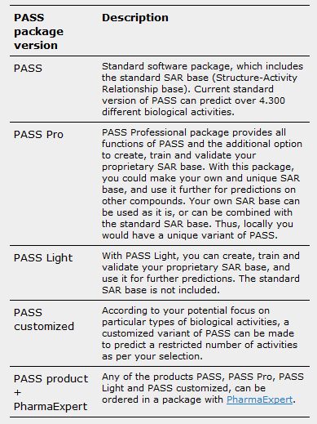
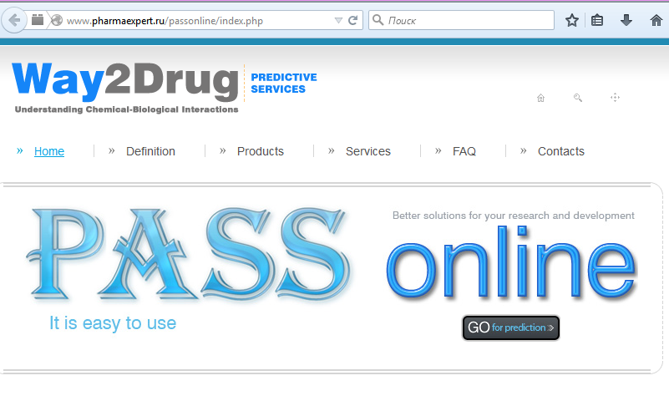

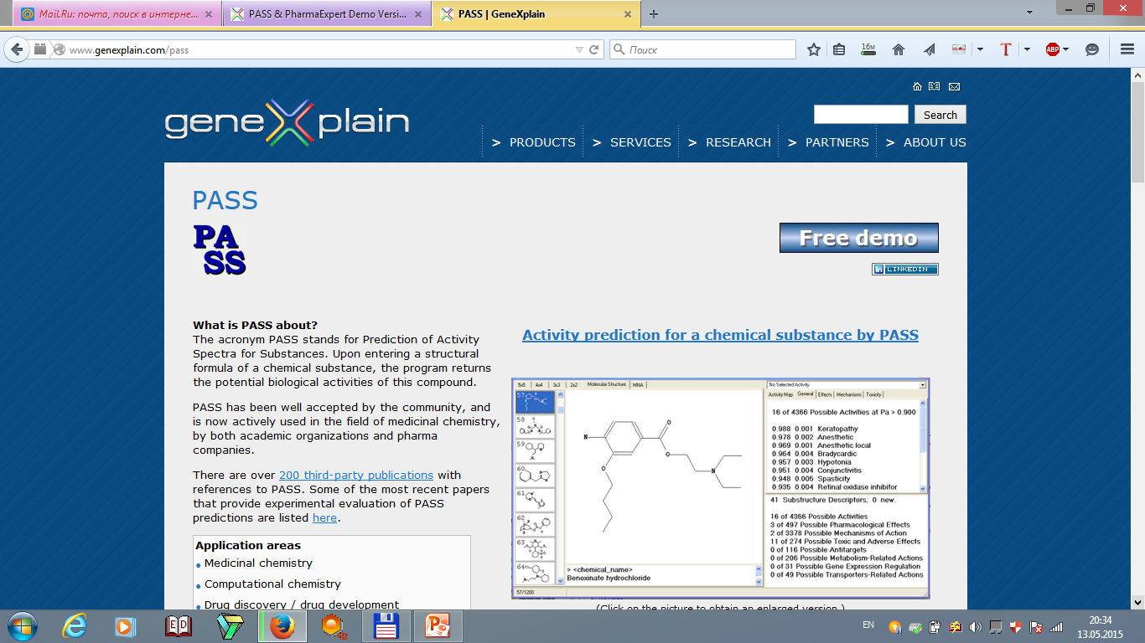

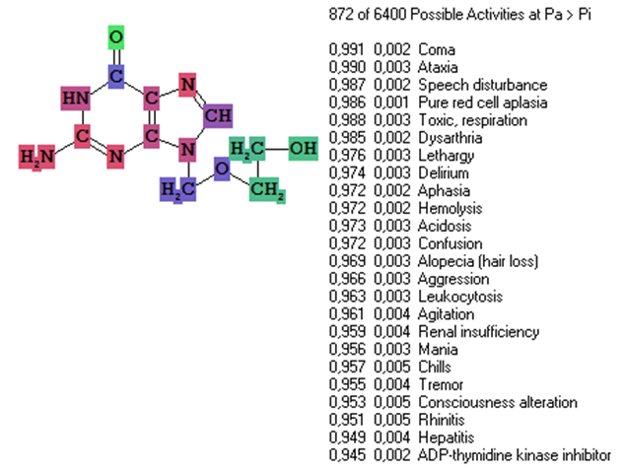
1.3-pасм. Берилган структура учун PASS натижалари.

1.4. Молекуляр докинг. Макромолекулалар ва лигандларнинг электрон базалари. Докинг соҳасида ишлатиладиган мажмуалар.
Молекуляр докинг тушунчаси қирғоқдаги кема тўхташ жойидан олинган бўлиб, лиганд молекуласининг макромолекула фаол марказига боғланишини ўрганади.
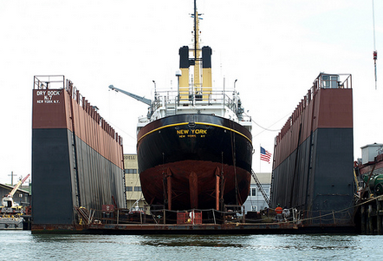
Молекуляр докинг усуллари лиганд молекулаларининг макромолекула (оқсил, рецептор) билан боғланиш энергияси қийматини аниқлаш имконини беради.
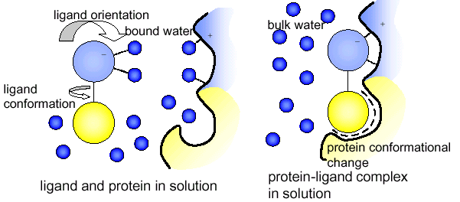

Бу усулларнинг афзаллик томонлари шундан иборатки, кўп сондаги лиганд молекулалари орасидан комплементар лигандни танлаш мумкин
(1.4-расм).
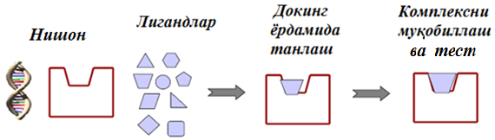
1.4-pасм. Молекуляр докинг усули стратегияси.

Бугунги кунда докинг программалари жуда кенг миқёсда қўлланилмоқда, уларнинг янги турлари яратилмоқда. Кенг қўлланилаётган докинг программаларидан бири AutoDock ҳисобланади (1.5-расм).
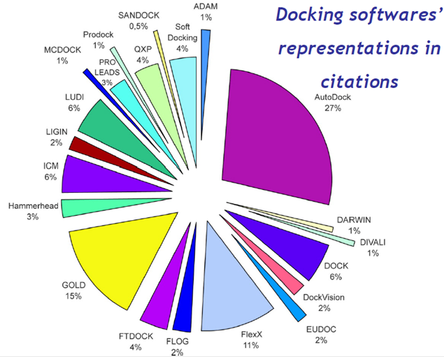
1.5-pасм. Докинг программалари ва уларнинг қўлланилиш кўрсаткичлари.
Аммо, макромолекула рентген тузилиш таҳлили ёрдамида ўрганилган ва 3Д структураси Protein Data Bankда бўлиши шарт. Олинган 3Д структура махсус программаларда сув молекулаларидан, лиганд қолдиқларидан ва лиганд молекуласидан тозаланади. Фаол марказлари белгиланади. Фаол марказлари аниқ бўлмаган ҳолларда махсус программалар ёрдамида (масалан, Qsite, ASS) фаол марказлари аниқланиши мумкин.
Докинг усулларида “Юмшоқ (Flexible)” ва “Қаттиқ (Rigid)” докинг усуллари фарқланади. Қаттиқ докинг усулида фақат лиганд молекуласи геометрияси ўзгаради. Макромолекула геометрияси умуман ўзгармайди.
Юмшоқ докинг усулларида лиганд ва макромолекула геометриялари ўзгариши кўзда тутилган.

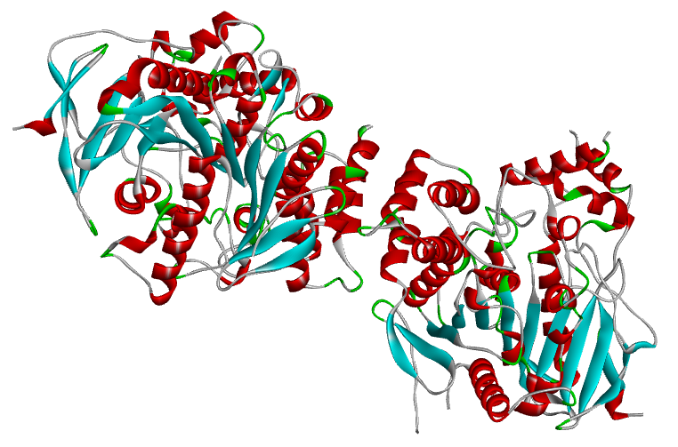
Flexible Docking
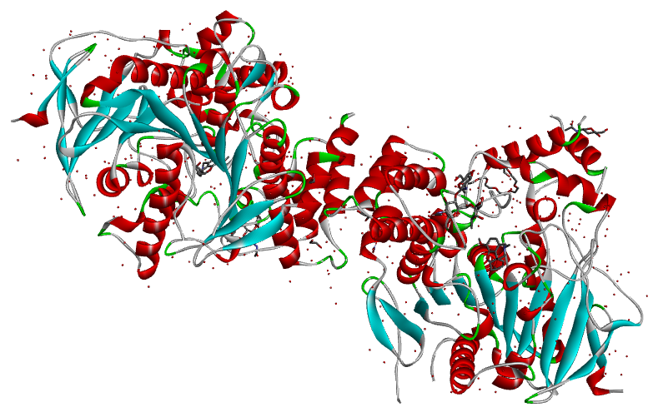 Rigid Docking
Ривожланган ва айрим ривожланаётган давлатларда докинг изланишларини ўтказишга мўлжалланган серверлар қўйилган. Бу серверлар ёрдамида минглаб лигандларнинг макромолекулага боғланишини баҳолаш мумкин, яъни виртуал скрининг қилиш мумкин.
Боғланиш энергияси қиймати (ΔG, ккал/моль) кичик бўлган бирикмалар макромолекула билан комплементар деб қаралади. Юқори фаолликка эга бирикмаларни танлашда ΔG билан биргаликда LE (Ligand efficiency) катталиги ҳам муҳим аҳамият касб қилади. У қуйидагича аниқланади:

LE= ΔG/NA,
Бу ерда, ΔG-боғланиш энергияси, лиганд молекуласидаги водород атомидан ташқари (С, О,N, S…) атомлар сони. Демак, LE водород атомидан ташқари ҳар бир оғир атомга мос келадиган энергия миқдори.

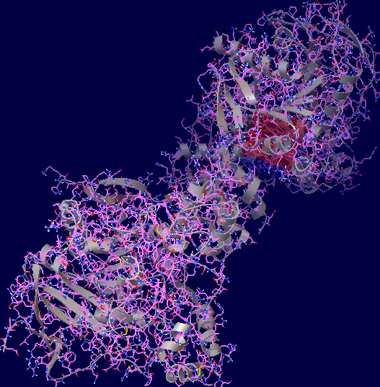

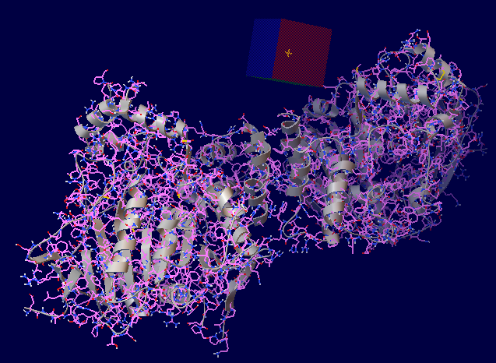
Назорат саволлари:
- Хориждаги фармакологик ҳаражатларни кандай қисқартириш йўллари мавжуд?
- In vivo, in vitro ва in silico тушунчаларини изоҳлаб беринг.
- QSAR/QSPR дескрипторлар нима?
- Ишончли математик моделлар кандай тузилади?
- Моддалар тузилиш формулалари ва биологик фаолликлари орасидаги боғлиқликни ўрганишда қандай программа ишлатилади?
- Молекуляр докинг нима? Унинг кандай турлари мавжуд?

Фойдаланилган адабиётлар рўйҳати:
1.S.Ekins, J.Mestres, B.Testa. In silico pharmacology for drug discovery: methods for virtual ligand screening and profiling// British Journal of Pharmacol. 2007; 152(1): 9–20.
2.S.M. Paul, D.S. Mytelka, C.T. Dunwiddie, C.C. Persinger, B.H. Munos, S.R. Lindborg, A.L. Schacht. How to improve R&D productivity: the pharmaceutical industry’s grand challenge// NATURE REVIEWS.Drug Discovery. 2010. Vol.9. PP.203-214.
3. Dr. Narasimhan B. QSAR BY HANSCH ANALYSIS. National Conference on Recent Approaches in Drug Design, India. J.Pharm. BioSci. 2(4)(2014) 2-6.
4. Molecular Descriptors Guide Description of the Molecular Descriptors Appearing in the Toxicity Estimation Software Tool. Version1.0.2.
5. S.F. Sousa, A.J.M. Ribeiro, J.T.S. Coimbra, R.P.P. Neves, S.A. Martins, N.S.H.N. Moorthy, P.A. Fernandes and M.J. Ramos. Protein-Ligand Docking in the New Millennium – A Retrospective of 10. Years in the Field. Current Medicinal Chemistry, 2013, 20, 2296-2314
6. Chun Wei Yap. PaDEL-Descriptor: An Open Source Software to Calculate Molecular Descriptors and Fingerprints
7. Received 17 May 2010; Revised 22 August 2010; Accepted 12 October 2010
DOI 10.1002/jcc.21707.
8. Virtual Screening in Drug Discovery-A. Computational Perspective. Article in Current Protein and Peptide Science September 2007
9. Solomon Nwaka and Robert G. Ridley. Virtual drug discovery and
development for neglected diseases through public–private partnerships. NATURE REVIEWS | DRUG DISCOVERY. VOLUME 2 | NOVEMBER 2003 Р. 919- 928
10.M.K. Abdel-Hamid, A.McCluskey. In Silico Docking, Molecular Dynamics and Binding Energy Insights into the Bolinaquinone-Clathrin Terminal Domain Binding Site//Molecules 2014, 19(5), 6609-6622
11.B.Mukesh, K.Rakesh. Molecular Docking: A Review. IJRAP. 2011. 2(6). 1746-1751.

2-МАВЗУ: ЯМР, ИҚ ВА УБ-СПЕКТРЛАРИНИ ИНТЕРПРЕТАЦИЯ ҚИЛИШДА ҚЎЛЛАНИЛАДИГАН МАЖМУАЛАР. ТУЗИЛИШ ФОРМУЛАСИ АСОСИДА НАЗАРИЙ ОЛИНГАН ҲАМДА ТАЖРИБАДА ОЛИНГАН СПЕКТРЛАР ОРАСИДАГИ БОҒЛИҚЛИК МАТЕМАТИК МОДЕЛЛАРИНИ ТУЗИШ

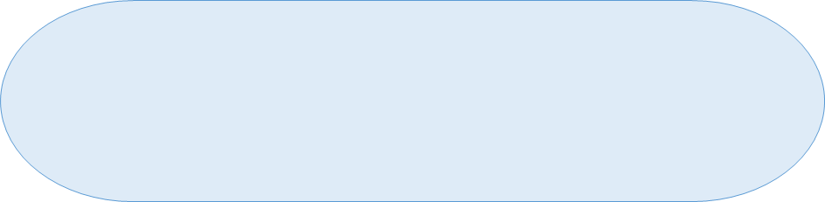
РЕЖА:
  - Кимёвий дастурларда спектроскопия, cпектрлар базалари ва атласлари
  - ChemOffice ва ACDLabs дастурлари ёрдамида органик бирикмаларнинг ЯМР (¹Н, ¹³С) спектрларини интерпретация қилиш
  - HyperChem программасида ИҚ- ва УБ-спектрларни ўрганиш

Таянч иборалар: спектроскопия, спектрлар базаси, спектрлар атласи, ChemOffice ва ACDLabs дастурлари, HyperChem программаси, ЯМР (¹Н, ¹³С), ИҚ- ва УБ-спектрлари

2.1. Кимёвий дастурларда спектроскопия, cпектрлар базалари ва атласлари
ChemDraw, ChemWindow вa IsisDraw дастурларида бирикмаларнинг фақат икки ўлчамли геометрияси чизилиши мумкин. Бу дастурларда чизилган геометриялар квант-кимёвий ҳисоблашларга яроқсиз. Аммо ChemOffice дастури икки ўлчамли бирикма геометриясини уч ўлчамли ҳолатга ўтказа олади (Get 3D Model → Edit 3D):

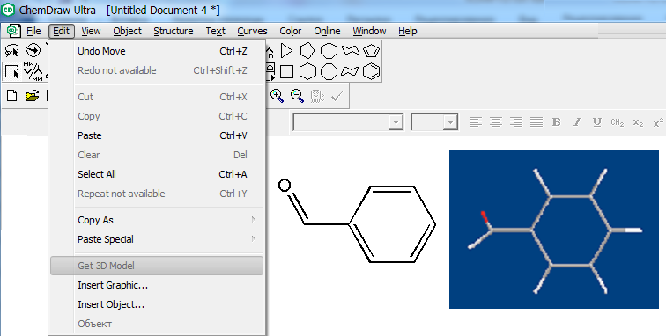

Умуман олганда, ChemOffice кенг имкониятга эга, кимёгарларга тўлиқ кўмакчи вазифасини ўтай оладиган дастур (пуллик).
ChemOffice дастури қуйидаги таркибий қисмлардан иборат:
- ChemDraw;
- Chem 3D;
- ChemFinder

ChemDraw бирикмаларнинг икки ўлчамли тузилиш формулаларини чизиш мумкин. Чизилган структурани номлаш мумкин (Structure→Convert Structure to Name) ва ном асосида структура чизиш мумкин (Convert Name to Structure).

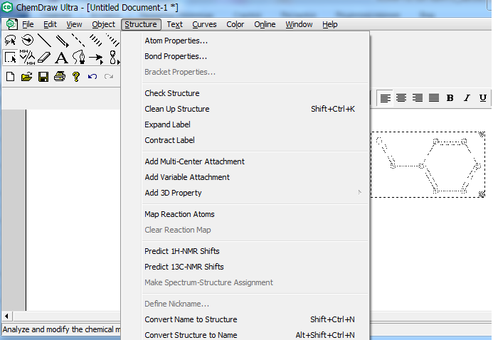

Бирикмаларнинг назарий ПМР ва ¹³C ЯМР спектрларини кўриш мумкин.
2.1-pасм. Бензалдегид ¹³C ЯМР спектри.

Ундан ташқари бирикмаларнинг физикавий хоссаларини (т_{қайн.}, т_{суюқ} ) ҳисоблаш мумкин.

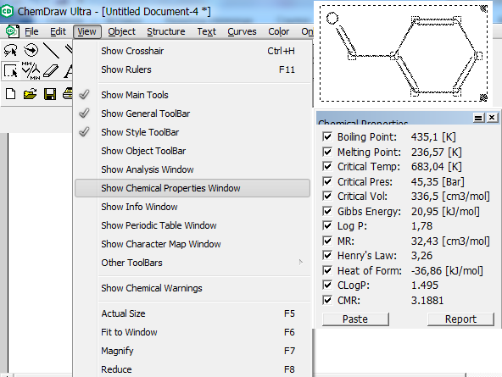

Chem3D –кўпгина дастурлар учун интерфейс вазифасини ўтайди.
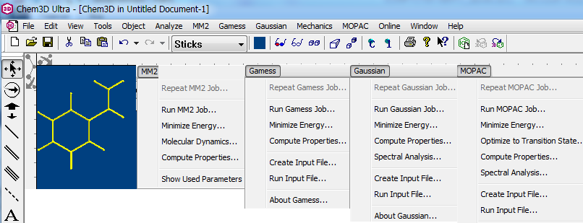

Яна шунингдек, Chem3Dда бирикма учун 50 дан ортиқ дескрипторларни ҳисоблаш мумкин.

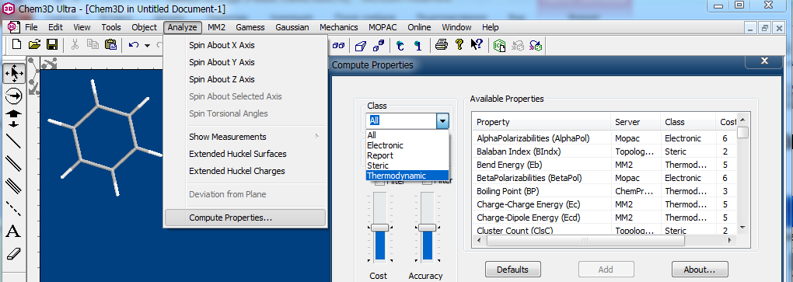

  - ChemOffice ва ACDLabs дастурлари ёрдамида органик бирикмаларнинг ЯМР (¹Н, ¹³С) спектрларини интерпретация қилиш
Айрим олимлар томонидан ултрабинафша (УБ), инфрақизил (ИҚ) ва ядро магнит резонанси (ЯМР) спектроскопия усуллари квант-кимёнинг “експериментал” усуллари қаторига киритилган. Бу қаторга бирикмаларнинг ионланиш потенсиалини (Купманс теоремасига кўра Э_{ЮБМО}) аниқлаб берувчи фотоелектрон спектроскопия (Photoelektron spectroscopy-PES) усули киритилган. Яна шунингдек, оксидланиш ва қайтарилиш потенсиалини аниқловчи полярография ҳамда электрон трансмиссион спектроскопия (ETS) усуллари киритилган. (ETS) спектроскопияси бирикмаларнинг электронга мойиллигини, яъни қуйи бўш МО энергиялари ҳақида маълумотлар берган (усул жуда кам ишлатилади). УБ спектроскопияси банд ва бўш МОлар орасидаги энергетик фарқни аниқлаб беради. ИҚ спектроскопия усули бирикмаларнинг тебраниш сатҳлари ва улардаги ўтишлар ҳақида маълумотлар беради. ЯМР атомларнинг нисбий зичлиги ҳақида маълумот беради. Юқорида қайд қилинган усуллар ҳамда рентген тузилиш таҳлили (RTT) усули ҳисоблаш усулларини баҳолашда мезон вазифасини ўтайди.
Маълумки, ¹Н ва ¹³С ЯМР сигналлари мос равишда 0-10 ҳамда 0-250 миллион улуши (м.у.) оралиғида кузатилиши кўпгина омилларга боғлиқ:
- Атомлардаги электрон зичлик (Қўшни гуруҳлар таъсири)
- Фазовий ҳолат
- Анизатропия эффекти
- Эритувчи табиати
- Н –боғ
- Молекулалараро таъсирлар
- Ҳарорат ва бошқа омиллар.
Бу омиллар орасида ядро атрофидаги электрон зичлик асосий рол ўйнайди. Буни қуйидаги мисолда кўришимиз мумкин:
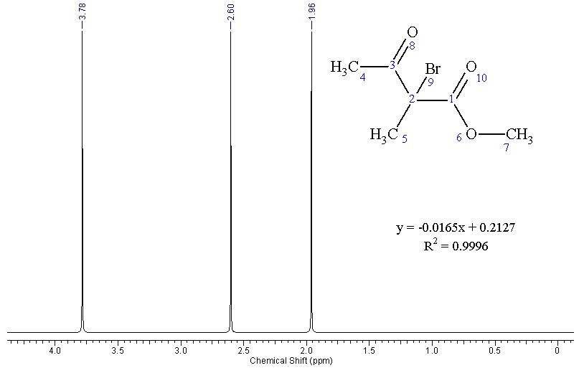
2.2-pасм. Метил 2-бромо-2-метил-3-оксобутаноатнинг ПМР спектри.

Учта метил гуруҳи протонларининг электрон зичлиги қўшни гуруҳлар таъсирида ўзгарган ва шунинг натижасида сигналлари учта жойда кузатилади. Спектрдаги 1.96 миллион улушида (м.у.) жойлашган сигнал 5-углерод атоми протонларига, 2.6 м.у.-да жойлашган сигнал 4-углерод атомидаги протонларга ва 3.78 м.у.-даги сигнал 7-углерод атоми протонларига мос келади.
Адабиётларда кичик молекулали ва ион типдаги бирикмаларнинг ЯМР ¹³C-спектрлари ва атомлардаги заряд зичлиги яхши корреляси қилиши таъкидланган (R²≥0.7). Қўшбоғ тутган ва ароматик бирикмалар атом зарядларининг ЯМР сигналлари билан таққослаш анча мураккаб. Сабаби қўшбоғнинг анизатропия эффекти туфайли ¹³C сигналлари нисбатан кучсиз магнит майдонга силжиган. Мисол тариқасида, 6-асетил-7-гидрокси-4-метилкумарин ¹³C спектри ва Малликен, Лоувдин ҳамда НПА бўйича заряд тақсимоти коррелясияси қаралди . 6-ацетил-7-гидрокси-4-метилкумарин ¹³C сигналларининг Малликенга заряд ҳисоблаш усулига нисбатан Лаувдин ва NPA заряд тақсимоти усуллари билан яхши коррелясия қилиши аниқланди (1-Жадвал). Олинган натижалар Лаувдин бўйича заряд ҳисоби Малликенга нисбатан яхшироқ корреляси қилиши аниқланди.

1-Жадвал
6-ацетил-7-гидрокси-4-метилкумарин ¹³C сигналлари ва B3LYP1/6-31G усулида ҳисобланган атом зарядлари

№ | ¹³С, м.у. | Малликен | Лаувдин | NPA | 6-ацетил-7-гидрокси-4-метилкумарин
C3 | 112.0 | 6.22 | 6.19 | 6.35 | 6-ацетил-7-гидрокси-4-метилкумарин
C4 | 152.8 | 5.85 | 5.95 | 5.94 | 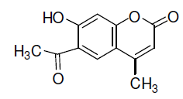
C4а | 113.6 | 5.91 | 6.08 | 6.15
C5 | 127.0 | 6.22 | 6.05 | 6.17
C6 | 118.6 | 5.92 | 6.11 | 6.19
С7 | 160.3 | 5.77 | 5.86 | 5.64
С8 | 109.0 | 6.13 | 6.19 | 6.34
С8а | 156.0 | 5.75 | 5.84 | 5.63
C9 | 199.8 | 5.70 | 5.80 | 5.47
C (4) | 21.2 | 6.48 | 6.31 | 6.72
Р² |  | 0.7759 | 0.8391 | 0.8768
*Атом зарядлари ядро сонини айирмасдан келтирилди.

Бирикмаларнинг ЯМР-спектрларини ўрганиш
ChemOffice, ACDlabs, PortableMestReNova ва бошқа дастурларда эмпирик усулларда ва жуда қисқа вақт оралиғида бирикмаларнинг ЯМР спектрларини ҳисоблаш мумкин. Бу дастурлар ичида ACDlabs кенг имкониятга эга эканлиги билан ажралиб туради. Унда бирикмаларнинг икки ўлчамли спектрларини олиш имконияти ҳам мавжуд. Яна шунингдек, стероид типдаги бирикмаларда битта C атомига бириккан иккита метил гуруҳи C атомларининг сигнали худди тажрибадагидек иккита жойда кузатилади. Аммо бу дастурлар фақат кенг ўрганилган ядролар (асосан, ¹H, ¹³C) учун ЯМР спектрларини бера олади.
Гауссиан дастурида бирикманинг кимёвий силжишларини (экранланиш катталигини - magnetic shielding tensor) ўрганиш учун NMR (Nucleir Magnetic Resonanse) калит сўзи киритилади. Ундан ташқари, ЯМР спектрни ҳисоблаш усули сифатида GIAO, CSGT, IGAIM ёки SingleOrigin усулларидан бирини танлаш мумкин (#NMR=GIAO B3LYP/6-31G). #NMR=all белгиланса SingleOrigin, IGAIM вa CSGT усуллари билан экранланиш катталиги ҳисобланади. Олинган натижалар Gaussveiw дастурида стандарт бирикма (¹H ва ¹³C учун ТМС) экранланиш катталиги билан солиштириш орқали ЯМР спектрлар визуализатсия қилиниши мумкин.
HyperChem дастурида ярим эмпирик TNDO усули ёрдамида ЯМР спектрларини олиш имконияти мавжуд.
2.3. HyperChem программасида ИҚ ва УБ-спектрларни ўрганиш

Тебраниш турларини мукаммал ўрганиш ва анимацион ҳолатда кўриш учун квант-кимёвий ҳисоблашлардан фойдаланиш мақсадга мувофиқдир. Hyperchem - тебранишларни визуал кўрсатиб бера оладиган, энг қулай дастурлар мажмуаси ҳисобланади. Лекин шуни таъкидлаб ўтиш керакки, экспериментал ва назарий ИҚ-спектрлар интенсивликлари фақат айрим DFT (Density Functional Theory - функсионал зичлик назарияси) усуллари билан ҳисоблангандагина мос тушуши мумкин. Аммо экспериментал ва назарий ИҚ-спектрлардаги тўлқин сони (ν, cм⁻¹) қийматлари ярим эмпирик, ноемпирик (ab initio) ва функсионал зичлик назарияси (DFT) усуллари билан ҳисоблаганда ҳам 200 cм⁻¹ - гача фарқ қилиши мумкин. Шунинг учун ҳам ИҚ-ҳисоблашларда кўпайтирилувчи коеффитсиентлардан (weiting factors) фойдаланилади.
Инструментлар панелидан чизиш (Draw) тугмасини бир марта босиб, бир нуқтадан уч томонга чизиқ чизамиз:

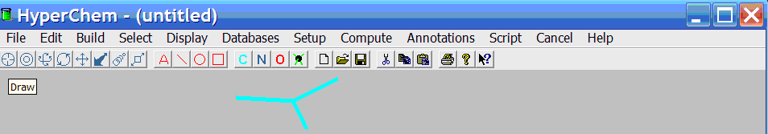

Чизиш (Draw) тугмасини икки марта босиб, элементлар жадвали очилади ва ундан кислород атоми белгилаб олинади. Бу амални инструментлар панелидаги кислород атомини (О) белгилаш орқали ҳам амалга оширса бўлади. Ундан кейин курсорни чизилган чизиқлардан бирининг учига босилади. Элементлар жадвалидан углерод атоми белгилаб олиниб, қолган иккита чизиқ учига ва чизиқлар бирлашган нуқтага босилади.
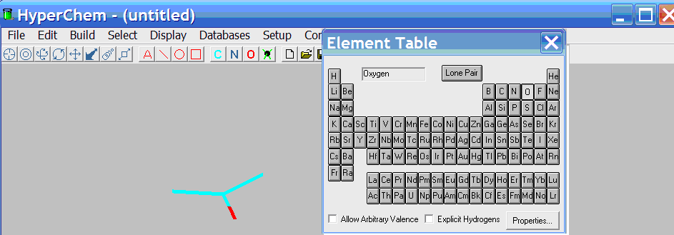

Шундан кейин, белгилаш (Select) тугмасини икки марта босилади, натижада керакли жойга водород атоми қўшилган, пропанол-2 структураси ҳосил бўлади:
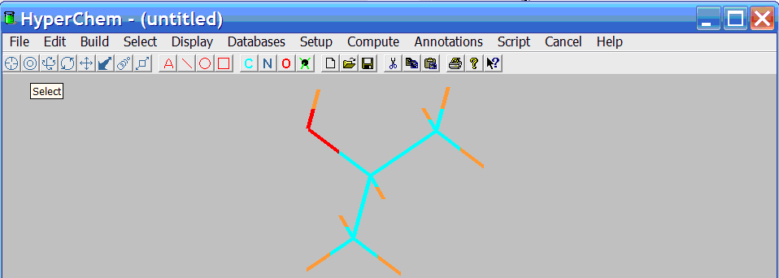

Чизилган геометрияни ярим эмпирик (семи-емпирикал) ҳисоблаш усули ёрдамида оптимизатсия қилиш учун менюлар сатридаги Setup –га кирилади ва РМ3 методи белгилаб олиниб, ҳисоблаш (Compute) қисмидан Geometry Optimization ёзуви босилади.

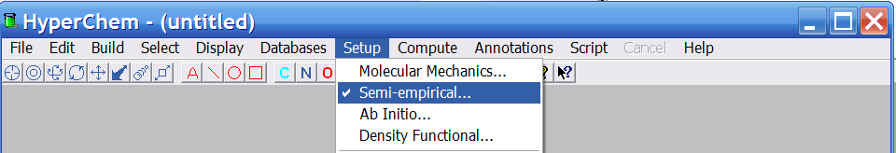
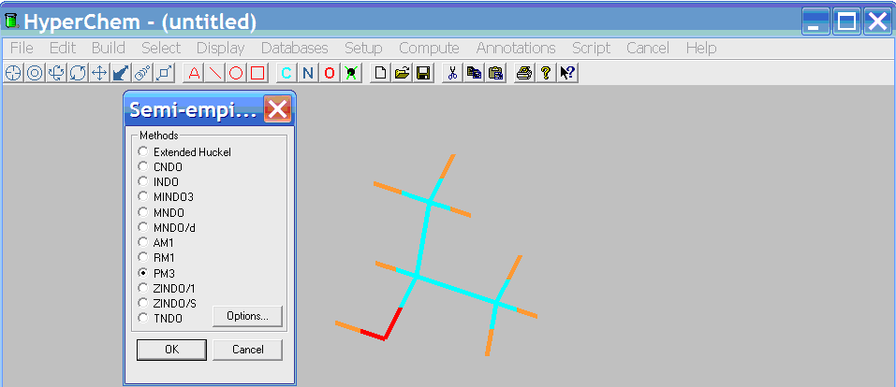
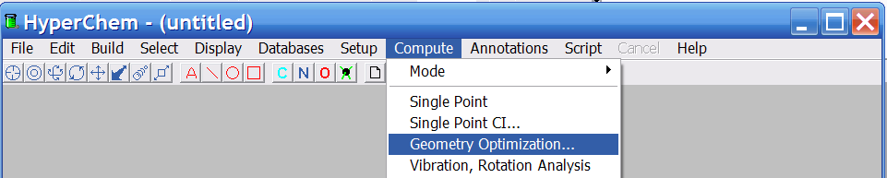

Муқобиллаш (optimizatsiya) алгоритми сифатида Polak-Ribiere алгоритми белгиланади. ОК тугмасини босиш биланоқ геометрия оптимал ҳолатга келтирилади.

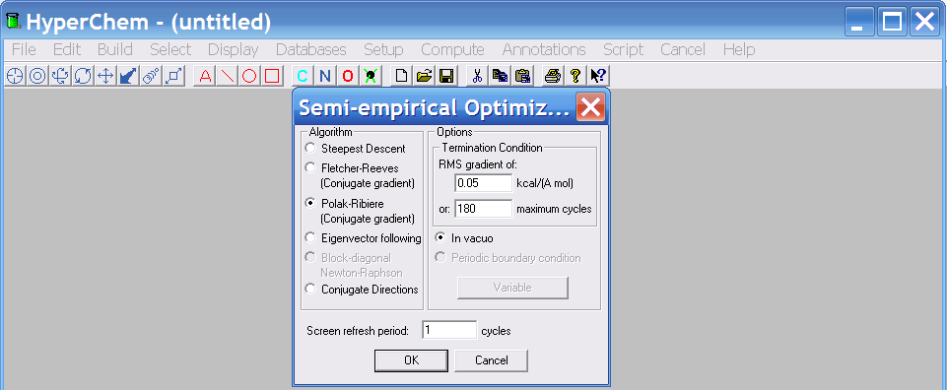

Шундан кейин молекуланинг ИҚ-спектрини ҳисоблаш мумкин. Бунинг учун, ҳисоблаш (Compute) қисмидан Vibration, Rotation analisys ёзуви белгиланади. PM3 ярим эмпирик ҳисоблаш усули ёрдамида олинган тебранишлар спектрини ҳисоблаш (Compute) қисмидаги Vibrational Spectrum ёзувини белгилаш орқали қараб чиқишимиз мумкин.
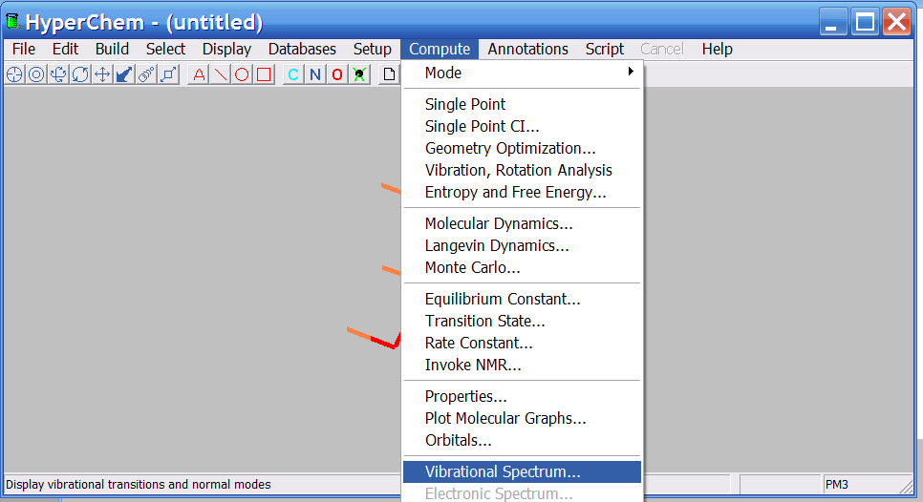

Vibrational Spectrum дарчаси юқори қисмида 4087 – 41 cм⁻¹ соҳадаги ҳисобланган тебраниш тўлқин сонлари келтирилган. Қуйи қисмида эса уларнинг интенсивликлари келтирилган. Юқори қисмидан биронта тебраниш белгилаб олинади ва қўллаш (Apply) тугмаси босилади. Натижада, маълум бир гуруҳ тебраниши анимаия қилинади. Айни гуруҳ тебранишини кузатиш жараёнида, шу гуруҳнинг кўпроқ тебранишини ва шунинг натижасида молекуладаги бошқа гуруҳларнинг ҳам қисман тебранишини кузатиш мумкин. Айрим ҳолатларда, бундай механик тебранишлар (кинематик фактор) ҳам ютилиш соҳасининг кузатилишига олиб келиши мумкин.

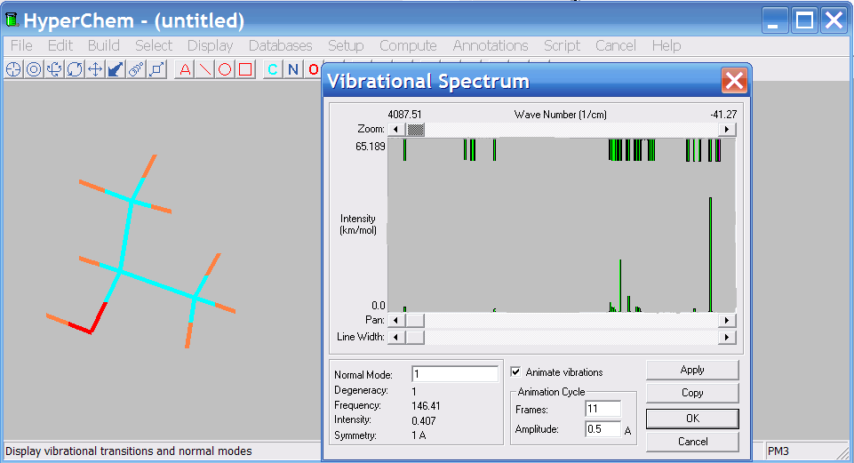

WinMopac 7.21 вa MOPAC2012 дастурларида ИҚ ютилиш соҳалари инпут (Z-matrisa) файлига қуйидаги Mopac “калит” сўзларини киритиш орқали ҳисобланади: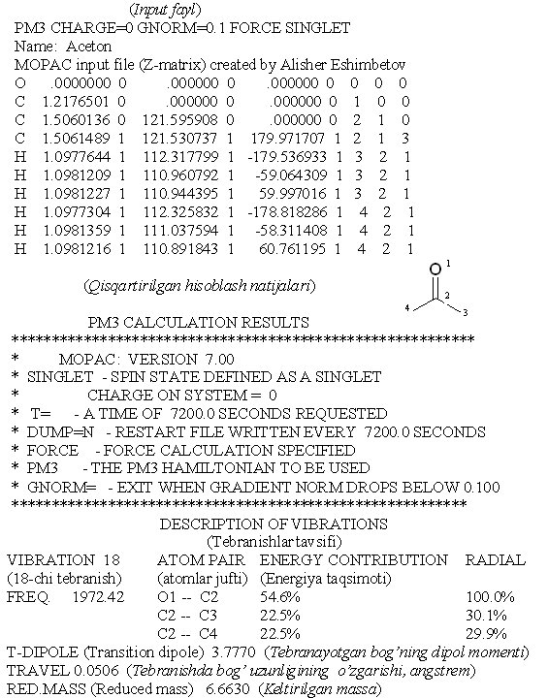

Икки атомнинг бир-бирига нисбатан ҳаракати радиал (тўғри чизиқли) ва тангенсиал (бурчакли) бўлиши мумкин. C=О гуруҳнинг ҳаракати 100.0% радиал (валент тебраниш). C2-C3 атомларнинг бир-бирига нисбатан ҳаракати 30.1% радиал ва 69.9% тангенсиал (деформацион). Тебраниш жараёнида энергия тақсимоти қуйидагича аниқланади:

Ацетон молекуласи 10 та атомдан таркиб топган. Чизиқли бўлмаган ацетон молекуласи учун 24 та (3×10-6=24) тебраниш мавжуд. Тўлқин сони 1972.42 cм⁻¹ соҳа асосан (54.6%) C=О гуруҳига тегишли. Ушбу тебраниш натижасида C2-C3 ва C2-C4 боғларида ҳам тебраниш (22.5%) кузатилади.
Firefly (олдинги PCGamess) дастурида ноэмпирик (ярим эмпирик ёки DFT) усулларида назарий ИҚ-спектрларни ҳисоблаш мумкин. Ноэмпирик ҳисоблаш усулининг RHF/6-31G базис тўплами Firefly/Gamess калит сўзлари ёрдамида ацетоннинг назарий ИҚ-спектри ҳисобланди. Инпут файлда атомлар X,Y вa Z координаталар ўқида жойлашиши (декарт координаталари) кўринишида келтирилган:

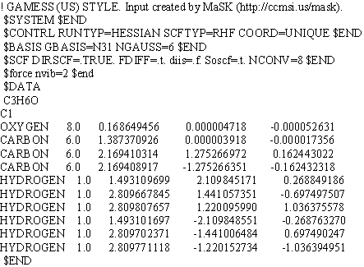

Ҳисоблаш натижалари 30 та тебраниш энергияларини кўрсатди. Биринчи олтинчигача келтирилган частоталар (Frequency) айланиш сатҳлари орасидаги ўтишлар натижасида юзага келган айланма спектрлар. 24-тебраниш (1914.58 cм⁻¹) C=О гуруҳ валент тебранишларига тегишли.

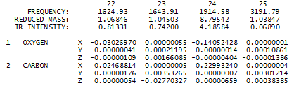

Firefly/Gamess ҳисоблаш натижаларини (*.out файлларни) Chemcraft интерфейсида визуаллаштириш мумкин:
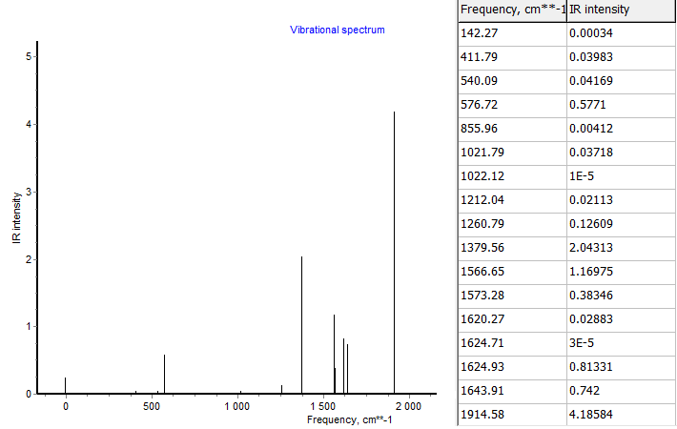

Gaussian дастурида ҳам назарий ИҚ-спектрлар ҳисобини амалга ошириш мумкин.

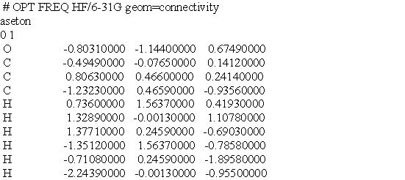

Ҳисоблаш натижаларини GaussView дастурида анимация қилиш мумкин.
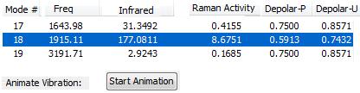

УБ ва кўринувчи спектрлар ҳисоби
Молекула ултрабинафша ва кўринувчи нурларни ютиб, асосий ҳолатдан энергияси юқорироқ қўзғалган ҳолатга ўтади. Молекула ютган нурларни қайд қилиш натижасида 200-800 нм соҳасида ютилиш спектрлари юзага келади. Бу спектрлар УБ-спектрофотометрда тўлқин узунликнинг оптик зичликка боғлиқлик графиги кўринишида ёзилади. Асосий ҳолатдан қўзғалган ҳолатга ўтиш энергияси қуйидагича топилади:
бу ерда, ΔЕ-молекула энергиясининг ўзгариши, Е _{к}, Е₀ – қўзғалган ва асосий ҳолат энергиялари (k = 1,2, ..., n), h - Планк доимийси, ν-нур частотаси.
УБ-спектрларни интерпретация қилишда ва молекулаларнинг электрон сатҳларини ўрганишда МО усули кенг қўлланилмоқда. Органик бирикмалар учун σ-боғ, π-боғ ҳосил қилишда қатнашган σ ва π типдаги орбиталлар мавжуд. Ундан ташқари буғланмаган электрон жуфт (n) ҳам МО ҳосил қилади. Уларнинг энергияси қуйидаги тартибда ошади: σ < π < n. Қўзғалиш жараёнида бу электронлар энергияси юқори бўлган бўш орбиталларга, яъни π* ва σ* орбиталларга кўчади.
Органик бирикмалар учун қуйидаги электрон ўтишлари мавжуд: σ→σ*, π→π* ва n →π*:

УБ-спектрларнинг узоқ тўлқинли соҳасида реакцион қобилияти юқори бўлган π ва n электронларнинг, яъни π→π* ва n →π* кўчишлар туфайли юзага келган чўққилар (полоса, соҳа) кузатилади. ЮБМО ва ҚБМО орасидаги электрон ўтишлар туфайли юзага келган полоса максимумлари (λ_{мах}, нм) бир қатор бирикмаларнинг реакцион қобилиятини акс эттирувчи белгидир. Сабаби у назарий ҳисобланадиган бирикмаларнинг қаттиқлигини кўрсатувчи катталик билан таққосланади. ЮБМО ва ҚБМО орасидаги тирқиш қанча катта бўлса, электрон ўтиш энергияси ҳам катта бўлади ва молекула қаттиқ ҳисобланади. Ва аксинча, ЮБМО ва ҚБМО орасидаги тирқиш қанча кичик бўлса электрон ўтиш энергияси ҳам кичик бўлади ва молекула юмшоқ ҳисобланади.
Метилгалогенидларнинг УБ-спектрлари ва реакцион қобилияти орасида боғлиқлик мавжудлиги аниқланган. Ушбу тартибда СН₃F>CH₃Cl>CH₃Br>CH₃I n→σ* электрон ўтишининг ва С-Hal энергияси камаяди, яна шунингдек, ушбу қаторда нуклеофил реагентлар билан таъсирлашиш тезлиги ортади.
УБ-спектрларни назарий ўрганиш ёрдамида ютилиш чўққиларига сабабчи хромофорларни, молекуланинг электронодонор, электроноаксептор қисмларини ва улар орасидаги электрон кўчиш натижасида юзага келадиган ички молекуляр заряд кўчиш чўққиларини аниқлаш мумкин.
Таъкидлаб ўтилганидек, УБ-спектрларни назарий ўрганишда CNDO/S ва INDO/S (ZINDO/S) ярим эмпирик усуллари кенг қўлланилади. Ундан ташқари ноэмпирик усуллар ва DFT усуллари ёрдамида ҳам УБ-спектрларни ҳисоблаш мумкин. DFT усулининг TDDFT кўриниши карбонил гуруҳи тутмаган бирикмаларни ўрганишда кенг қўлланилмоқда. Карбонил гуруҳи тутган бирикмаларнинг УБ-спектрларини ҳисоблашда Зернернинг INDO/S (ZINDO/S) методи бошқа ярим эмпирик ва ноэмпирик усулларга нисбатан устунликка эга. ZINDO/S усули Hyperchem мажмуасида мавжуд.
Ушбу усул ва мажмуадан фойдаланиб ацетофеноннинг назарий УБ-спектрини ўрганамиз.
“Draw” чизиш ускунасини босиб, сичқонча ёрдамида ацетофенон молекуласи ҳосил қилинади. Тажрибага яқин маълумотлар олиш учун молекулани AM1, PM3 ёки RM1 усулларидан биттасининг ёрдамида муқобиллаш мумкин. Аммо молекула геометриясини ZINDO/S (CNDO, INDO ва б.) усули билан оптимизатсия қилиш мумкин эмас. Бу ерда мақсадимиз фақат УБ-спектр ҳисобини кўрсатиш бўлганлиги учун биз “Model build” ёрдамида ацетофенон моделини тузиб олдик. Юқорида айтилган усуллар билан геометрияни оптимизация қилмадик. Бундай ҳолатларда муқобилланмаган геометрия назарий УБ-спектри муқобилланган геометрия УБ-спектридан λ_{мах}= 10 нм-гача фарқ қилиши мумкин.
Навбатдаги амаллар қуйидаги расмда кўрсатилганидек танланади:

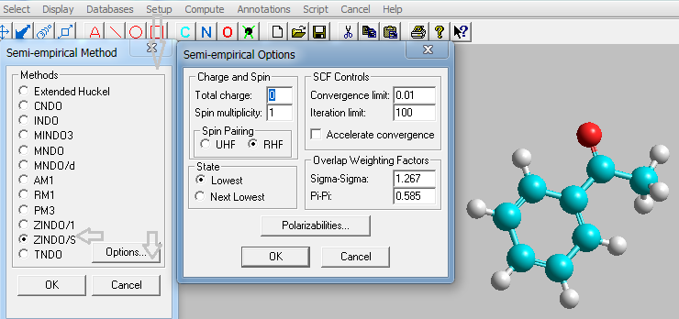

Кейин “Single Point CI” дарчасидан “Configuration Interaction” қисмига ўтилади. “Singly Excited”, яъни ҳар битта МОдан фақат битта электрон кўчиши танланади. Ундан кейин “Orbital Criteria” ёки “Energy Criteria” танланиши мумкин.

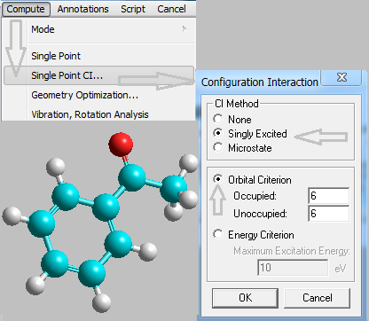

МОлар сонини танлаш ихтиёрий, учта банд ва бўш МО танлаш ҳам мумкин. “Energy Criteria”электрон ўтиш энергияси 10 электроноволтгача бўлган электрон кўчишларнинг ҳаммаси қаралади. “Compute” менюсида “Elektronic Spectrum” ёзувининг фаол бўлиши УБ-спектр график кўринишда тайёр эканлигини билдиради. Ушбу графикда 83-484 нм оралиқдаги электрон ўтишлар келтирилган. Бизни фақат 200-270 нм оралиқдаги ацетофенон УБ спектри қизиқтиради. 264.83 нм-да оцилятор кучи f=0.025 бўлган синглет электрон ўтиш кузатилади. Яна шунингдек, 227.35 нм-да f=0.447 бўлган синглет электрон ўтиш кузатилади.
Синглет ҳолатда электрон ўтишида қатнашган электрон спин ҳолати сақланиб қолади. Триплет ҳолатда эса у ўзгаради. Асосий ҳолатдан қўзғалган синглет ва триплет ҳолатларнинг ҳосил бўлиши қуйидаги расмларда келтирилган.
2.3-pасм. Асосий ҳолатдан қўзғалган синглет ҳолатларнинг ҳосил бўлиши.

2.4-pасм. Асосий ҳолатдан қўзғалган триплет ҳолатларнинг ҳосил бўлиши.

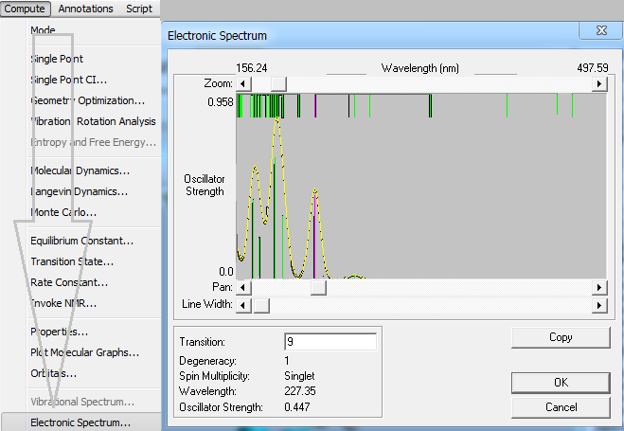

Тажрибада синглет (рухсат этилган) ўтишлар натижасида юзага келган чўққиларнинг кузатилиши аниқланган. Айрим ҳолларда, тақиқланган (триплет ва б.қ.) ўтишлар туфайли содир бўладиган полосалар кичик интенсивликда кузатилиши мумкин.
Ацетофеноннинг ЮБМО ва иккинчи БМОдаги электрон тақсимоти қуйида келтирилган:
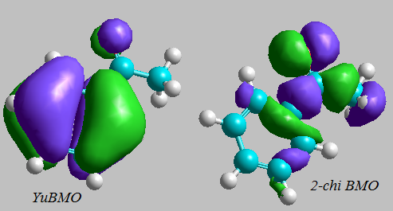

ЮБМО (1БМО), асосан, фенил гуруҳининг π-електронларидан ташкил топган. Шунинг учун ҳам у π-типдаги МО. Иккинчи МОда карбонил гуруҳининг, асосан, кислород атомининг боғланмаган электрон жуфтлари локаллашган, н-типдаги МО деб қараш мумкин. Демак, 264.83 нм-даги чўққи C=О гуруҳи n→π* электрон ўтиши туфайли юзага келган бўлиши мумкин. Сабаби n→π*ўтиши туфайли юзага келган чўққиларнинг интенсивлиги жуда паст бўлади. Назарий УБ-спектрларни чуқурроқ таҳлил қилиш учун HyperChem протоколидан фойдаланамиз. Бунинг учун УБ-спектр ҳисобидан олдин “File” менюсидан ацетофенон. log файли “Start log” ёрдамида очилган ва ҳисоблаш охирида “Stop log” ёрдамида ёпилган бўлиши керак. Ушбу log файлнинг тегишли қисми қуйидагича:

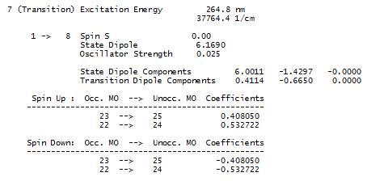
Назарий спектрнинг 264.8 нм (37764.4 cм⁻¹)даги (7-ўтиш) чўққисининг ҳосил бўлишида 22 ва 23 банд МО-лар қатнашган. ЮБМО 23-МО саналади. 22-МО эса 2-БМО. 22→24 МОлар орасидаги электрон ўтиш коеффицентининг (0.53²→0.28) 23→25 МОлар орасидаги электрон ўтиш коеффицентига (0.41²→ 0.17) нисбатан юқорилиги, яъни ушбу соҳадаги электрон ўтишда 22 МО улушининг юқорилиги ушбу электрон ўтиш табиати n →π* эканлигини тасдиқлайди.
Назорат саволлари:

1. Қайси дастурларда эмпирик усуллардан фойдаланиб, жуда қисқа вақт оралиғида бирикмаларнинг ЯМР спектрларини ҳисоблаш мумкин?
2. Қайси спектроскопия бирикмаларнинг электронга мойиллигини, яъни қуйи бўш МО энергиялари ҳақида маълумотлар беради?
3. Қайси спектроскопия бирикмаларнинг ионланиш потенциалини (Купманс теоремасига кўра Э_{ЮБМО}) аниқлаб беради?
4. Гауссиан дастурида бирикманинг кимёвий силжишларини (экранланиш катталигини - magnetic shielding tensor) ўрганиш учун қандай калит сўз киритилади?.
5. HyperChem дастурида қайси ярим эмпирик усули ёрдамида ЯМР спектрларини олиш имконияти мавжуд?
6.УБ-спектрларни назарий ўрганишда қайси ярим эмпирик усуллари кенг қўлланилади?

Фойдаланилган адабиётлар:
- http://webbook.nist.gov/chemistry/form-ser.html
- http://www.chem.ucla.edu/~webspectra/index.html
- http://www.nd.edu/~smithgrp/structure/workbook.html
- http://www.chem.queensu.ca/FACILITIES/NMR/nmr/webcourse
- http://www.rsc.org/learn-chemistry/resource/res00001041/spectroscopy-videos?cmpid=CMP00001773

IV. АМАЛИЙ МАШҒУЛОТ МАТЕРИАЛЛАРИ
1-амалий машғулот

QSAR ва QSPR (Quantitative Structure-Property Relationships) соҳаларида ҳисоблаш.
Ишдан максад: Chem Office дастурида берилган модданинг структурасини тузиш, бу модда учун ишончли модел тузиш, унинг геометриясини оптималлаштириш, хос дескрипторларни махсус дастурда аниқлаш, модданинг айнан қайси фаолликка эга эканлиги ҳақида ҳисобот тузиш ва натижаларни интерпретация қилиш ва умумлаштириш.

- Қуйида келтирилган модда учун:
1 ChemOffice дастурида структура тузиш.
2. Геометрияни оптималлаштириш.
3. Хос дескрипторларни махсус дастурда аниқланг.
4. Ушбу модда учун ишончли модел тузинг.
5. Модданинг айнан қайси фаолликка эга эканлиги ҳақида ҳисобот тузинг.
6. Натижаларни интерпретация қилинг ва умумлаштиринг.

2. Қуйида келтирилган модда учун:
1. ChemOffice m дастурида структура тузиш.
2. Геометрияни оптималлаштириш.
3. Dragon дастуридан фойдаланиб хос дескрипторларини топинг.
4. QSAR усулидан фойдаланиб хос биологик фаолликларини аниқланг.
5. Ҳисобот тузинг.
6. Натижаларни интерпретация қилинг ва умумлаштиринг.

- Қуйида келтирилган модда учун:
1 ChemOffice дастурида структура тузиш.
2. Геометрияни оптималлаштириш.
3. Хос дескрипторларни махсус дастурда аниқланг.
4. Ушбу модда учун ишончли модел тузинг.
5. Модданинг айнан қайси фаолликка эга эканлиги ҳақида ҳисобот тузинг.
6. Натижаларни интерпретация қилинг ва умумлаштиринг.

4. Қуйида келтирилган модда учун:
1. ChemOffice дастурида структура тузиш.
2. Геометрияни оптималлаштириш.
3. Dragon дастуридан фойдаланиб хос дескрипторларини топинг.
4. QSAR усулидан фойдаланиб хос биологик фаолликларини аниқланг.
5. Ҳисобот тузинг.
6. Натижаларни интерпретация қилинг ва умумлаштиринг.

5.Қуйида келтирилган модда учун:
1 ChemOffice дастурида структура тузиш.
2. Геометрияни оптималлаштириш.
3. Хос дескрипторларни махсус дастурда аниқланг.
4. Ушбу модда учун ишончли модел тузинг.
5. Модданинг айнан қайси фаолликка эга эканлиги ҳақида ҳисобот тузинг.
6. Натижаларни и интерпретация қилинг ва умумлаштиринг.

6.Қуйида келтирилган модда учун:
1. ChemOffice m дастурида структура тузиш.
2. Геометрияни оптималлаштириш.
3. Dragon дастуридан фойдаланиб хос дескрипторларини топинг.
4. QSAR усулидан фойдаланиб хос биологик фаолликларини аниқланг
5. Ҳисобот тузинг.
6. Натижаларни интерпретация қилинг ва умумлаштиринг.

7.Қуйида келтирилган модда учун:
1 ChemOffice дастурида структура тузиш.
2. Геометрияни оптималлаштириш.
3. Хос дескрипторларни махсус дастурда аниқланг.
4. Ушбу модда учун ишончли модел тузинг.
5. Модданинг айнан қайси фаолликка эга эканлиги ҳақида ҳисобот тузинг.
6. Натижаларни интерпретация қилинг ва умумлаштиринг.

8.Қуйида келтирилган модда учун:
1. ChemOffice m дастурида структура тузиш.
2. Геометрияни оптималлаштириш.
3. Dragon дастуридан фойдаланиб хос дескрипторларини топинг.
4. QSAR усулидан фойдаланиб хос биологик фаолликларини аниқланг
5. Ҳисобот тузинг.
6. Натижаларни интерпретация қилинг ва умумлаштиринг.

Назорат саволлари:
1. Чизилган структура формуласи асосида мумкин бўлган фаолликларни аниқлаб берадиган усуллар кандай?
2. Биологик фаоллик ва тузилиш формуласи орасидаги нисбатни математик ифодаловчи модел?
3. Айрим бирикмаларнинг биологик фаолликлари уларнинг липид қўшқатламидан ўтишини ифодаловчи қандай катталик бор?
4. Айрим бирикмаларнинг биологик фаолликлари уларнинг липид қўшқатламидан ўтишини ифодаловчи катталикни фанга ким киритган?
5. Назарий жиҳатдан янги дори-дармон бўлиши мумкин бўлган лидер бирикмаларни топишнинг назарий усулларининг умумлаштирилган номини нима?
6. Фаол марказлари аниқ бўлмаган ҳолларда фаол марказларни аниқлаб берувчи кандай махсус дастурлар бор?
7. Неча хил Докинг усуллари бор?
8. Молекулаларининг макромолекула (оқсил, рецептор) билан боғланиш энергияси қийматини кайси усулда аниқлаш мумкин?
9. In Silico усулларига мунсуб кандай дастурлар бор?
10. Бирикмаларнинг дескрипторларини аниқлаб берувчи кандай дастурлар мавжуд?

Тавсия қилинадиган адабиётлар:
1. S.Ekins, J.Mestres, B.Testa. In silico pharmacology for drug discovery: methods for virtual ligand screening and profiling// British Journal of Pharmacol. 2007; 152(1): 9–20.
2. S.M. Paul, D.S. Mytelka, C.T. Dunwiddie, C.C. Persinger, B.H. Munos, S.R. Lindborg, A.L. Schacht. How to improve R&D productivity: the pharmaceutical industry’s grand challenge// NATURE REVIEWS.Drug Discovery. 2010. Vol.9. PP.203-214.
3. Dr. Narasimhan B. QSAR BY HANSCH ANALYSIS. National Conference on Recent Approaches in Drug Design, India . J. Pharm. BioSci. 2(4)(2014) 2-6.
4. Molecular Descriptors Guide Description of the Molecular Descriptors Appearing in the Toxicity Estimation Software Tool. Version1.0.2.

2-амалий машғулот
ChemOffice ва ACDLabs, HyperChem дастурлари ёрдамида органик бирикмаларнинг ЯМР (¹Н, ¹³С), ИҚ- ва УБ спектрларини интерпретация қилиш
Ишдан максад: ChemDraw, ChemWindow вa IsisDraw, HyperChem дастурларида бирикмаларнинг икки ўлчамли геометриясини чизиш, чизилган структура формуласи асосида модданинг мумкин бўлган фаолликларини аниқлаб берадиган усуллар, биологик фаоллик ва тузилиш формуласи орасидаги нисбатни математик ифодаловчи модел билан танишиш, фаол марказлари аниқ бўлмаган ҳолларда фаол марказларни аниқлаб берувчи махсус дастурларни кўрсатиш, молекуляр докинг методи берадиган имкониятлари билан танишиш.

- ChemDraw, ChemWindow вa IsisDraw дастурларида бирикмаларнинг икки ўлчамли геометриясини чизинг.
- ChemOffice дастури ёрдамида икки ўлчамли бирикма геометриясини уч ўлчамли ҳолатга ўтқазинг.
- ChemOffice дастури ёрдамида бирикманинг ҳосил бўлиш иссиқлигини ҳисобланг.
- ChemOffice ва ACDLabs дастурлари ёрдамида салициламиннинг ЯМР (¹Н, ¹³С) спектрларини интерпретация қилинг.
- HyperChem программасида салициламиннинг ИҚ ва УБ-спектрларни олиб, интерпретация қилинг.
- Бирикмаларнинг тузилиш формулалари асосида назарий спектрларни олинг ва уларнинг тажрибада олинган спектрлар билан миқдорий боғлиқлигини белгиловчи математик моделлар тузинг.
- Маълумки, ¹Н ва ¹³С ЯМР сигналлари мос равишда 0-10 ҳамда 0-250 миллион улуши (м.у.) оралиғида кузатилиши кўпгина омилларга боғлиқ, ушбу омилларни санаб ўтинг.
- ChemOffice дастури ёрдамида Метил 2-бромо-2-метил-3-оксобутаноатнинг ПМР спектрини чизинг ва унинг тажрибада олинган ПМР спектри билан солиштириб таҳлил қилинг. Хулосаларни санаб ўтинг.
- 6-ацетил-7-гидрокси-4-метилкумарин ¹³C сигналларини ва B3LYP1/6-31G усулида ҳисобланган атом зарядларини ҳисобланг.
- HyperChem программасида госсипол моддасини oптималлаштиринг.

Назорат саволлари:
- Қайси дастурларда эмпирик усуллардан фойдаланиб, жуда қисқа вақт оралиғида бирикмаларнинг ЯМР спектрларини ҳисоблаш мумкин?
2. Қайси спектроскопия бирикмаларнинг электронга мойиллигини, яъни қуйи бўш МО энергиялари ҳақида маълумотлар беради?
3. Қайси спектроскопия бирикмаларнинг ионланиш потенсиалини (Купманс теоремасига кўра Э_{ЮБМО}) аниқлаб беради?
4. Гауссиан дастурида бирикманинг кимёвий силжишларини (экранланиш катталигини - magnetic shielding tensor) ўрганиш учун қандай калит сўз киритилади?
5. HyperChem дастурида қайси ярим эмпирик усули ёрдамида ЯМР спектрларини олиш имконияти мавжуд?
- Функционал зичлик назарияси усулини кўрсатинг.
7.УБ-спектрларни назарий ўрганишда қайси ярим эмпирик усуллари кенг қўлланилади?
8. Қайси усул карбонил гуруҳи тутмаган бирикмаларнинг УБ спектрини ўрганишда кенг қўлланилмоқда?
9. Карбонил гуруҳи тутган бирикмаларнинг УБ-спектрларини ҳисоблашда қайси усуллардан кенг қўлланилмоқда?
10. УБ-спектрларнинг узоқ тўлқинли соҳасида реакцион қобилияти юқори бўлган қайси электрон ўтишлар туфайли юзага келган чўққилар (полоса, соҳа) кузатилади?

Тавсия қилинадиган адабиётлар:
- http://webbook.nist.gov/chemistry/form-ser.html
- http://www.chem.ucla.edu/~webspectra/index.html
- http://www.nd.edu/~smithgrp/structure/workbook.html
- http://www.chem.queensu.ca/FACILITIES/NMR/nmr/webcourse
- http://www.rsc.org/learn-chemistry/resource/res00001041/spectroscopy-videos?cmpid=CMP00001773

V.КЕЙСЛАР БАНКИ
Мини-кейс - 1
Бирикмаларнинг тузилиш формулалари асосида назарий спектрларни олинг ва уларнинг тажрибада олинган спектрлар билан миқдорий боғлиқлигини белгиловчи математик моделлар тузинг.

Мини-кейс - 2
Hyperchem мажмуадан фойдаланиб, ацетофеноннинг назарий УБ-спектрини ўрганамиз. “Draw” чизиш ускунасини босиб, сичқонча ёрдамида ацетофенон молекуласи ҳосил қилинади. Тажрибага яқин маълумотлар олиш учун молекулани AM1, PM3 ёки RM1 усулларидан биттасининг ёрдамида муқобиллаш мумкин. Аммо молекула геометриясини ZINDO/S (CNDO, INDO ва б.) усули билан оптимизация қилиш мумкин эмас. Бу ерда мақсадимиз фақат УБ-спектр ҳисобини кўрсатиш бўлганлиги учун, биз “Model build” ёрдамида ацетофенон моделини тузамиз. Юқорида айтилган усуллар билан геометрияни оптимизация қилмадик. Бундай ҳолатларда муқобилланмаган геометрия назарий УБ-спектри муқобилланган геометрия УБ-спектридан λ_{мах}= 10 нм-гача фарқ қилиши мумкин.
Мини-кейс - 3

ChemDraw бирикмаларнинг икки ўлчамли тузилиш формулаларини чизиш мумкин. Берилган модданинг чизилган структурани номланг (Structure→Convert Structure to Name) ва ном асосида структура чизинг (Convert Name to Structure).

VI. МУСТАҚИЛ ТАЪЛИМ МАВЗУЛАРИ

Мустақил ишни ташкил этишнинг шакли ва мазмуни
Тингловчи мустақил ишни муайян модулни хусусиятларини ҳисобга олган холда қуйидаги шакллардан фойдаланиб тайёрлаши тавсия этилади:
- меъёрий хужжатлардан, ўқув ва илмий адабиётлардан фойдаланиш асосида модул мавзуларини ўрганиш;
- тарқатма материаллар бўйича маърузалар қисмини ўзлаштириш;
- автоматлаштирилган ўргатувчи ва назорат қилувчи дастурлар билан ишлаш;
- махсус адабиётлар бўйича модул бўлимлари ёки мавзулари устида ишлаш;
-тингловчининг касбий фаолияти билан боғлиқ бўлган модул бўлимлари ва мавзуларни чуқур ўрганиш.

Мустақил таълим мавзулари
- Янги доривор препаратларни рационал компьютерли конструкциялаш усуллари.
- QSAR/QSPR. Дескрипторлар ҳақида тушунча. Ишончли математик моделлар тузиш. Ҳисоботлар ёзиш.
- Моддалар тузилиш формулалари ва биологик фаолликлари орасидаги боғлиқликни ўрганиш. PASS программаси.
- Кимёвий бирикмаларнинг биологик фаолликларини назарий баҳолаш усуллари.
- Фаоллик моделлари. Скрининг усуллари.
- Математик моделларни махсус программа BuildQsar ёрдамида тузиш.
- ЯМР-спектрларини интерпретация қилиш.
- ИҚ-спектрларини интерпретация қилиш.
- УБ-спектрларини интерпретация қилиш.
- Фотоэлектрон спектроскопия (Photoelektron spectroscopy-PES) усули.
- Оксидланиш ва қайтарилиш потенциалини аниқловчи полярография усули.
- Электрон трансмиссион спектроскопия (ETS) усули.

- Молекуляр докинг.
- Макромолекулалар ва лигандларнинг электрон базалари. Базалар билан ишлаш ва натижаларни интерперитация қилиш.
- Докинг соҳасида ишлатиладиган мажмуалар. Мажмуалар билан ишлаш. Ҳисоботлар тузиш.
- Ишончли математик моделлар тузиш.
- Доривор препаратларни рационал қидиришнинг ва яратишнинг асосий фазалари.
- Лидер-бирикма ва уни қидириш стратегиялари.
- “Тузилиш-фаоллик” моделлари ёрдамида оптимал тузилишлари танлаш
- Молекуляр моделлаш масалаларини ечиш усуллари.

VII. ГЛОССАРИЙ
Термин | Ўзбек тилидаги шарҳи | Инглиз тилидаги шарҳи
Action | иловада Intent орқали жўнатилувчи хабар | A description of something that an Intent sender wants done. An action is a string value assigned to an Intent.
Intent | иловада ойналар/activity бўйлаб жўнатилувчи хабар объекти | An message object that you can use to launch or communicate with other applications/activities asynchronously.
Intent Filter | манифест файлида эълон қилинадиган интент объектини филтрловчи объект | A filter object that an application declares in its manifest file, to tell the system what types of Intents each of its components is willing to accept and with what criteria.
Activity | илованинг биронта ойнаси (интерфейс) бошқарувчи Java файл | A single screen in an application, with supporting Java code, derived from the Activity class.
МО | молекуляр орбитал | molecular orbital
ЮБМО | юқори банд молекуляр орбиталлар | over occupied molecular orbital
УБ | ультрабинафша спектри | UV spectroscopy
ИҚ | инфрақизил спектри | IR spectroscopy
Draw | чизиш | Drawing, painting
3D Model | бирикмаларнинг 3D структурасини ҳосил қилиш | getting 3d structural connections
ЯМР | ядро магнит резонанс спектроскопия | nuclear magnetic resonance spectroscopy
ПМР | протон магнит резонанс | proton magnetic resonance
ETS | электрон трансмиссион спектроскопия | electronic transmission spectroscopy
PES | фотоэлектрон спектроскопия | Photoelektron spectroscopy
RTT | рентген тузилиш таҳлили | x ray diffraction analysis
TNDO | ярим эмпирик усули | semi-empirical method
Hyperchem | тебранишларни визуал кўрсатиб бера оладиган, энг қулай дастурлар мажмуаси | The program shows the visual vibrations
DFT) -) | функционал зичлик назарияси | (Density Functional Theory
Ab initio | ноэмпирик усуллар | ab initio methods
Weiting factors | кўпайтирилувчи коэффициентлар | multiplying factor
Application | ишлаб чиқилган илова | From a component perspective, an Android application consists of one or more activities, services, listeners, and intent receivers.
Canvas | иловада чизилган ёки юклаб олинган тасвир | A drawing surface that handles compositing of the actual bits against a Bitmap or Surface object

VIII. АДАБИЁТЛАР РЎЙХАТИ
Махсус адабиётлар:
1.S.Ekins, J.Mestres, B.Testa. In silico pharmacology for drug discovery: methods for virtual ligand screening and profiling// British Journal of Pharmacol. 2007; 152(1): 9–20.
2.S.M.Paul, D.S.Mytelka, C.T.Dunwiddie, C.C.Persinger, B.H.Munos, S.R. Lindborg, A.L. Schacht. How to improve R&D productivity: the pharmaceutical industry’s grand challenge// NATURE REVIEWS.Drug Discovery. 2010. Vol.9. PP.203-214.
3. Dr. Narasimhan B. QSAR BY HANSCH ANALYSIS. National Conference on Recent Approaches in Drug Design, India . J. Pharm. BioSci. 2(4)(2014) 2-6.
4. Molecular Descriptors Guide Description of the Molecular Descriptors Appearing in the Toxicity Estimation Software Tool. Version1.0.2.
5. S.F. Sousa, A.J.M. Ribeiro, J.T.S. Coimbra, R.P.P. Neves, S.A. Martins, N.S.H.N. Moorthy, P.A. Fernandes and M.J. Ramos. Protein-Ligand Docking in the New Millennium – A Retrospective of 10. Years in the Field. Current Medicinal Chemistry, 2013, 20, 2296-2314
6. Chun Wei Yap. PaDEL-Descriptor: An Open Source Software to Calculate Molecular Descriptors and Fingerprints
7. Received 17 May 2010; Revised 22 August 2010; Accepted 12 October 2010 DOI 10.1002/jcc.21707.
8. Virtual Screening in Drug Discovery-A. Computational Perspective. Article in Current Protein and Peptide Science September 2007
9. Solomon Nwaka and Robert G. Ridley. Virtual drug discovery and
development for neglected diseases through public–private partnerships. NATURE REVIEWS | DRUG DISCOVERY. VOLUME 2 | NOVEMBER 2003 Р. 919- 928
10.M.K. Abdel-Hamid, A. McCluskey. In Silico Docking, Molecular Dynamics and Binding Energy Insights into the Bolinaquinone-Clathrin Terminal Domain Binding Site//Molecules 2014, 19(5), 6609-6622
11.B.Mukesh, K.Rakesh. Molecular Docking: A Review. IJRAP. 2011. 2(6). 1746-1751.

IV.Интернет ресурслар:

- http://webbook.nist.gov/chemistry/form-ser.html
- http://www.chem.ucla.edu/~webspectra/index.html
- http://www.nd.edu/~smithgrp/structure/workbook.html
- http://www.chem.queensu.ca/FACILITIES/NMR/nmr/webcourse
- http://www.rsc.org/learn-chemistry/resource/res00001041/spectroscopy-videos?cmpid=CMP00001773

S.Ekins, J.Mestres, B.Testa. In silico pharmacology for drug discovery: methods for virtual ligand screening and profiling// British Journal of Pharmacol. 2007; 152(1): 9–20.
Dr. Narasimhan B. QSAR BY HANSCH ANALYSIS. National Conference on Recent Approaches in Drug Design, India . J.Pharm. BioSci. 2(4)(2014) 2-6.
S.Ekins, J.Mestres, B.Testa. In silico pharmacology for drug discovery: methods for virtual ligand screening and profiling// British Journal of Pharmacol. 2007; 152(1): 9–20.
Molecular Descriptors Guide Description of the Molecular Descriptors Appearing in the Toxicity Estimation Software Tool. Version1.0.2.
S.F. Sousa, A.J.M. Ribeiro, J.T.S. Coimbra, R.P.P. Neves, S.A. Martins, N.S.H.N. Moorthy, P.A. Fernandes and M.J. Ramos. Protein-Ligand Docking in the New Millennium – A Retrospective of 10. Years in the Field. Current Medicinal Chemistry, 2013, 20, 2296-2314
Molecular Descriptors Guide Description of the Molecular Descriptors Appearing in the Toxicity Estimation Software Tool. Version1.0.2.
B.Mukesh, K.Rakesh. Molecular Docking: A Review. IJRAP. 2011. 2(6). 1746-1751
B.Mukesh, K.Rakesh. Molecular Docking: A Review. IJRAP. 2011. 2(6). 1746-1751
http://webbook.nist.gov/chemistry/form-ser.html
http://www.chem.ucla.edu/~webspectra/index.html
http://www.chem.queensu.ca/FACILITIES/NMR/nmr/webcourse http://www.rsc.org/learn-chemistry/resource/res00001041/spectroscopy- videos?cmpid=CMP00001773
http://webbook.nist.gov/chemistry/form-ser.html http://www.chem.queensu.ca/FACILITIES/NMR/nmr/webcourse http://www.rsc.org/learn-chemistry/resource/res00001041/spectroscopy- videos?cmpid=CMP00001773
Hyperchem program. Cambridge Soft Corporation. 2008
http://www.chem.ucla.edu/~webspectra/index.html http://www.nd.edu/~smithgrp/structure/workbook.html
Hyperchem program. Cambridge Soft Corporation. 2008
http://www.chem.ucla.edu/~webspectra/index.html http://www.nd.edu/~smithgrp/structure/workbook.html

